**IMPLEMENTASI ALGORITMA ARTIFICIAL NEURAL NETWORK PADA CHATBOT LAYANAN INFORMASI PPDB GUNA MENINGKATKAN EFISIENSI PELAYANAN**

**(Studi Kasus: SMK KESATRIAN PURWOKERTO))**

# HALAMAN JUDUL

**Skripsi**



Disusun oleh

**Hanan Abdul Ghani**

**21SA1035**

**PROGRAM STUDI INFORMATIKA**

**FAKULTAS ILMU KOMPUTER**

**UNIVERSITAS AMIKOM PURWOKERTO**

**2025**

**IMPLEMENTASI ALGORITMA *ARTIFICIAL NEURAL NETWORK* PADA *CHATBOT* LAYANAN INORMASI PPDB GUNA MENINGKATKAN EFISIENSI LAYANAN**

**(Studi Kasus: SMK KESATRIAN PURWOKERTO)**

**Skripsi**

Untuk memenuhi sebagian persyaratan mencapai derajat Sarjana S1

pada Program Studi Informatika Fakultas Ilmu Komputer



Disusun oleh

**Nama Mahasiswa**

**NIM**

**PROGRAM STUDI INFORMATIKA**

**FAKULTAS ILMU KOMPUTER**

**UNIVERSITAS AMIKOM PURWOKERTO**

**2025**

**PERSETUJUAN**

# HALAMAN PERSETUJUAN

**Skripsi**

**IMPLEMENTASI ALGORITMA *ARTIFICIAL NEURAL NETWORK* PADA *CHATBOT* LAYANAN INORMASI PPDB GUNA MENINGKATKAN EFISIENSI LAYANAN**

**(Studi Kasus: SMK KESATRIAN PURWOKERTO)**

Yang dipersiapkan dan disusun oleh

**Haman Abdul Ghani**

**21SA1035**

telah disetujui oleh dosen pembimbing Skripsi

Pada tanggal 01 Januari 2020 (tanggal ACC dosen)

|  |  |
| --- | --- |
| **Dosen Pembimbing 1,**  **Rizki Wahyudi M.Kom.**  **NIDN. 1020108602** | **Dosen Pembimbing 2,**  **Dinar Mustofa M.Kom.**  **NIDN. 0622099002** |

Skripsi ini telah diterima sebagai salah satu persyaratan

untuk memperoleh gelar Sarjana Komputer (S.Kom.)

Tanggal 20 Januari 2020 (tanggal ujian skripsi)

Mengetahui,

|  |  |
| --- | --- |
| **Fakultas Ilmu Komputer**  **Dekan,**  **Dr. Eng. Imam Tahyudin, M.M.**  **NIK. 2012.09.1.009** | **Kaprodi Nama Program Studi**  **.**  **NIK. ..................................** |

**PENGESAHAN**

# HALAMAN PENSAHAN

**Skripsi**

**IMPLEMENTASI ALGORITMA *ARTIFICIAL NEURAL NETWORK* PADA *CHATBOT* LAYANAN INORMASI PPDB GUNA MENINGKATKAN EFISIENSI LAYANAN**

**(Studi Kasus: SMK KESATRIAN PURWOKERTO))**

Yang dipersiapkan dan disusun oleh

**Hanan Abdul Ghani**

**21SA1035**

Telah dipertahankan di depan dewan penguji

Pada tanggal 20 Januari 2020

|  |  |
| --- | --- |
| **Penguji 1**  **NIDN. ........................** |  |
| **Penguji 2**  **NIDN. ........................** |  |
| **Penguji 3 / Pendamping**  **NIDN. ........................** |  |

Skripsi ini telah disahkan sebagai salah satu persyaratan

untuk memperoleh gelar Sarjana Komputer (S.Kom.)

Tanggal 20 Januari 2020

Mengetahui,

|  |
| --- |
| **Fakultas Ilmu Komputer**  **Dekan**  **Dr. Eng. Imam Tahyudin, M.M.**  **NIK. 2012.09.1.009** |

**SURAT PERNYATAAN KEASLIAN PENELITIAN**

# HALAMAN PERNYATAAN KEASLIAN

Yang bertanda tangan dibawah ini :

Nama Mahasiswa :

NIM :

Program Studi :

Fakultas :

Perguruan Tinggi : Universitas Amikom Purwokerto

Menyatakan bahwa Skripsi Sebagai Berikut:

Judul Skripsi :

Dosen Pembimbing 1 :

Dosen Pembimbing 2 : beri tanda ( - ) jika hanya pembimbing tunggal

Adalah benar-benar **ASLI** dan **BELUM PERNAH** dibuat orang lain, kecuali yang diacu dalam daftar pustaka pada Skripsi ini.

Demikian pernyataan ini saya buat, apabila ini di kemudian hari terbukti bahwa saya melakukan penjiplakan karya orang lain, maka saya bersedia menerima **SANKSI AKADEMIK**.

Purwokerto,....................., ........

Yang menyatakan,

Bermaterai

6000

**Nama Mahasiswa**

NIM. xx.xx.xxxx

# **HALAMAN PERSEMBAHAN**

(Bila ada) Halaman ini berisi kepada siapa Skripsi dipersembahkan. Ditulis dengan singkat, resmi, sederhana, tidak terlalu banyak, serta tidak menjurus ke penulisan informal sehingga mengurangi sifat resmi laporan ilmiah.

# **HALAMAN MOTTO**

(Bila ada) Motto harus dituliskan dengan singkat, resmi, sederhana, tidak terlalu banyak, serta dapat diambil dari kata mutiara, ungkapan tokoh, atau Kitab Suci. Motto yang terlalu panjang justru cenderung tidak diperhatikan.

# **KATA PENGANTAR**

Bagian ini berisi pernyataan resmi yang ingin disampaikan oleh penulis kepada pihak lain, misalnya ucapan terima kasih kepada Tim Dosen Pembimbing, Tim Dosen Penguji, dan semua pihak yang terkait dalam penyelesaian Skripsi termasuk orang tua dan penyandang dana.

Nama harus ditulis secara lengkap termasuk gelar akademik dan harus dihindari ucapan terima kasih kepada pihak yang tidak terkait. Bahasa yang digunakan harus mengikuti kaidah bahasa Indonesia yang baku.

Bagian ini tidak perlu dituliskan hal-hal yang bersifat ilmiah. Kata Pengantar diakhiri dengan mencantumkan kota dan tanggal penulisan diikuti di bawahnya dengan **kata “Penulis” tanpa perlu menyebutkan nama dan tanda tangan**.

Purwokerto, tanggal bulan tahun

Penulis

# **DAFTAR ISI**

**HALAMAN JUDUL i**

**HALAMAN PERSETUJUAN iii**

**HALAMAN PENSAHAN iv**

**HALAMAN PERNYATAAN KEASLIAN v**

**HALAMAN PERSEMBAHAN vi**

**HALAMAN MOTTO vii**

**KATA PENGANTAR viii**

**DAFTAR ISI ix**

**DAFTAR TABEL x**

**DAFTAR GAMBAR xi**

**DAFTAR ISTILAH xii**

**INTISARI xiii**

***ABSTRACT* xiv**

**BAB I PENDAHULUAN 1**

**A. Latar Belakang Masalah 1**

**B. Rumusan Masalah 5**

**C. Batasan Masalah 5**

**D. Tujuan Penelitian 5**

**E. Manfaat Penelitian 5**

**BAB II TINJAUAN PUSTAKA 4**

**A. Landasan Teori 4**

**B. Penelitian Sebelumnya 10**

**BAB III METODE PENELITIAN 6**

**A. Tempat dan Waktu Penelitian 6**

**B. Metode Pengumpulan Data 6**

**C. Alat dan Bahan Penelitian 8**

**D. Konsep Penelitian 9**

**BAB IV HASIL DAN PEMBAHASAN 23**

**A. Identifikasi Masalah 23**

**B. Pengumpulan Data 23**

**C. Pengembangan *Chatbot* 24**

**D. Pengujian 49**

**BAB V PENUTUP 60**

**A. Kesimpulan 60**

**B. Saran 61**

**DAFTAR PUSTAKA lxii**

**LAMPIRAN lxvii**

# **DAFTAR TABEL**

Tabel 2. 1 Tabel Peneliatian Sebelumnya 20

Tabel 3. 1 Proses *Bag of Words* 32

Tabel 4. 1 Proses Case Folding 44

Tabel 4. 2 Hasil Bag of Word 49

Tabel 4. 3 Hasil uji coba pada jumlah neuron 53

Tabel 4. 4 Pedoman parameter hasil klasifikasi 55

Tabel 4. 5 Tabel Uji Alpha Testing 66

Tabel 4. 5 Tabel Uji Alpha Testing (Lanjutan) 67

Tabel 4. 10 Tabel Skala Penilaian 69

Tabel 4. 11 Table Hasil Kuesioner 69

Tabel 4. 12 Table Hasil Kuesioner(Lanjutan) 69

Tabel 4. 13 indeks Pertanyaan 1 70

Tabel 4. 14 indeks Pertanyaan 2 71

Tabel 4. 15 indeks Pertanyaan 3 71

Tabel 4. 16 indeks Pertanyaan 4 72

Tabel 4. 17 indeks Pertanyaan 5 72

Tabel 4. 18 indeks Pertanyaan 6 73

Tabel 4. 19 indeks Pertanyaan 7 73

Tabel 4. 20 Tabel Interpretasi Interval 74

# **DAFTAR GAMBAR**

gambar 2. 1 Arsitektur Artificial Neural Network (ANN) 15

Gambar 3. 1 Alur kerangka berpikir 25

Gambar 3. 2 Alur Proses Pengembangan Chatbot 27

Gambar 3. 3 Arsitektur *Multilayer perceptrons* (MLP) 30

Gambar 3. 4 Confusion Matrix 34

Gambar 3. 5 Alur Fuzzy Matching 36

Gambar 4. 1 Struktur dataset JSO 41

Gambar 4. 2 Source Code Augmentasi Data 42

Gambar 4. 3 Hasil Augmentasi Data 43

Gambar 4. 4 Hasil Sebelum Augmentasi Data 43

Gambar 4. 5 Hasil Setelah Augmentasi Data 44

Gambar 4. 6 Kode Program Case Folding 44

Gambar 4. 7 Kode program Tokenizing 45

Gambar 4. 8 Hasil Tokenizing 45

Gambar 4. 9 Kode Program Stopword Removal 46

Gambar 4. 10 Hasil Stopword Removal 47

Gambar 4. 11 Kode Program Stemming 48

Gambar 4. 12 Hasil Stemming 48

Gambar 4. 13 Source Code Split Data 49

Gambar 4. 14 Kode Program Model ANN 50

Gambar 4. 15 Kode Program Training model 52

Gambar 4. 16 Grafik Akurasi dan Loss 53

Gambar 4. 17 Hasil Confusion Matriks 54

Gambar 4. 18 Diagram Hasil Nilai Performance Matriks 55

Gambar 4. 19 Struktur File 56

Gambar 4. 20 Library yang digunakan 57

Gambar 4. 21 Source Code Logic Respon 57

Gambar 4. 22 Source Code correct_typo 58

Gambar 4. 23 Source Code Function chatbot_respone 59

Gambar 4. 24 Source Code API *Chatbot* 60

Gambar 4. 25 Source Code Container 60

Gambar 4. 26 Source code Setting API 61

Gambar 4. 27 Tampilan Awal Website 62

Gambar 4. 28 Tampilan Awal Chatbot 63

Gambar 4. 29 Tampilan Chatbot saat menunggu respon 63

Gambar 4. 30 Tampilan Chatbot saat memberi respon 64

Gambar 4. 31 Tampilan respon dari button pertanyaan 64

Gambar 4. 32 Tampilan inputan salah 65

# **DAFTAR ISTILAH**

(jika ada)

# **INTISARI**

Intisari merupakan *outline* dari sebuah hasil penelitian/karya ilmiah/naskah resmi yang memerlukan deskripsi secara singkat. Intisari disusun dengan kalimat yang singkat, jelas, runtut, dan sistematis dan dapat menggambarkan isi laporan secara keseluruhan. Intisari disusun dalam bahasa Indonesia, disusun menjadi 3 alinea, tidak lebih dari 1 halaman, berkisar antara 150-250 kata, diketik dengan jarak 1 spasi. Intisari Skripsi memuat apa dan mengapa penelitian dikerjakan, bagaimana dikerjakan, dan apa hasil penting yang diperoleh dari penelitian. Alinea pertama dalam intisari berisi judul penelitian, tujuan penelitian, batasan variabel penelitian, serta metode analisis yang digunakan dalam penelitian. Alinea kedua berisi ringkasan hasil penelitian dan pembahasan. Alinea ketiga mengungkapkan kesimpulan dari penelitian. Di bagian bawah intisari dituliskan kata-kata kunci, bisa berupa kata-kata penting dalam intisari atau kata yang sering muncul, berjumlah minimal 3 (tiga) dan maksimal 5 (lima) kata.

Kata kunci: satu, dua, tiga, empat, lima

# ***ABSTRACT***

*Abstract merupakan intisari dalam Bahasa Inggris, ditulis dengan huruf miring.*

*Keyword: satu, dua, tiga, empat, lima*

# **BAB I PENDAHULUAN**

## **Latar Belakang Masalah**

Dalam era digital saat ini, institusi pendidikan dituntut untuk memberikan layanan informasi yang cepat dan akurat, terutama terkait proses Penerimaan Peserta Didik Baru (PPDB). Informasi mengenai persyaratan administrasi, jadwal pendaftaran, biaya pendidikan, serta pengumuman penting lainnya perlu disajikan secara jelas dan mudah diakses oleh calon siswa, orang tua, dan staf sekolah (Yudahana et al., 2023). Namun seringkali akses terhadap informasi ini masih menghadapi berbagai kendala, seperti keterbatasan waktu operasional kantor, ketersediaan staf untuk menjawab pertanyaan (Ivan et al., 2022). Hal ini menimbulkan keterlambatan dalam penyampaian informasi yang pada akhirnya mempengaruhi kenyamanan dan efisiensi dalam proses belajar mengajar.

SMK Kesatrian Purwokerto, yang berdiri sejak tahun 1996, merupakan Sekolah Menengah Kejuruan di bawah naungan Yayasan Perguruan Islam Republik Indonesia yang berlokasi di Desa Sokanegara, Kecamatan Purwokerto, Kabupaten Banyumas. Saat ini, sekolah ini memiliki sebanyak 2.025 siswa. SMK Kesatrian Purwokerto menawarkan berbagai jurusan, antara lain Teknik Kendaraan Ringan Otomotif, Teknik dan Bisnis Sepeda Motor, Teknik Audio Video, Teknik Komputer, dan Desain Komunikasi Visual (DKV). Untuk menunjang minat dan bakat siswa, sekolah menyediakan berbagai fasilitas seperti bengkel berstandar industri, laboratorium komputer, dan lapangan olahraga. SMK Kesatrian Purwokerto juga memiliki program unggulan berupa kelas industri di setiap jurusannya. Program ini terdiri dari siswa-siswi terpilih yang diarahkan untuk mengikuti magang di perusahaan mitra sekolah. Program ini dirancang sebagai langkah awal bagi siswa yang ingin langsung bekerja setelah lulus, memberikan prospek karier yang lebih jelas dan kesiapan menghadapi dunia kerja. Sebagai sekolah yang berkomitmen untuk memberikan pendidikan berkualitas, SMK Kesatrian Purwokerto senantiasa berupaya meningkatkan layanannya. Salah satu aspek penting yang perlu diperhatikan adalah penyediaan informasi yang akurat, mudah diakses, dan *up-to-date* bagi calon siswa.

Berdasarkan wawancara dengan Bapak Agung Sulistiono, S.T., selaku staf IT dan admin di SMK Kesatrian Purwokerto, Beliau menyampaikan bahwa informasi PPDB dapat diperoleh melalui laman resmi PPDB sekolah, kegiatan promosi ke SMP di sekitar, atau dengan mengunjungi sekolah secara langsung. Meskipun sekolah telah menyediakan platform *WhatsApp* sebagai media alternatif untuk memperoleh informasi, beliau mengatakan pada platform *WhatsApp* ini memiliki kendala seperti, calon siswa yang kerap mengirimkan pertanyaan di luar jam kerja sehingga admin akan membalas pesan tersebut di keesokan harinya. Hal ini dapat memakan waktu dalam merespon pertanyaan terutama saat volume pertanyaan sedang tinggi.

Permasalahan serupa pernah menjadi topik penelitian sebelumnya, seperti penelitian oleh Nugraha & Sebastian (2021) meneliti keterbatasan layanan *customer service* otomatis, mengembangkan *chatbot* layanan akademik berbasis *K-Nearest Neighbor* (KNN) dengan akurasi 53,48% (K=3) dari 86 pertanyaan. Mustakim & Hayati (2021) menangani pertanyaan berulang dengan *chatbot* berbasis *Artificial Neural Network* (ANN), mencapai akurasi 97,27% dari 110 percakapan. Hikmah dkk. (2023) meningkatkan efisiensi pelayanan informasi akademik di Telkom *University*, menggunakan ANN dengan akurasi 100% untuk 54 pertanyaan acak dan tingkat kepuasan pengguna 93%. Penelitian-penelitian tersebut menunjukkan ANN sangat cocok untuk *chatbot* layanan akademik karena keunggulan *machine learning*yang memungkinkan sistem belajar dan berkembang dari data serta pengalaman.

*Machine learning*adalah cabang dari kecerdasan buatan (AI) yang berfokus pada pengembangan algoritma dan teknik yang memungkinkan komputer untuk belajar dari data dan pengalaman tanpa perlu diprogram secara eksplisit. Konsep dasar dari *machine learning*adalah bahwa sistem dapat meningkatkan kinerjanya dalam menyelesaikan tugas tertentu seiring dengan bertambahnya data dan pengalaman yang diperoleh (Ling, 2023).

Kemampuan *machine learning*dalam belajar dari data semakin diperkuat oleh munculnya *Artificial Neural Network* (ANN). *Artificial Neural Network* (ANN) adalah model komputasi yang dirancang untuk meniru cara kerja otak manusia dalam mengolah informasi. ANN terdiri dari kumpulan "neuron" atau elemen komputasi sederhana yang saling terhubung untuk membentuk sistem yang mampu mempelajari pola, mengklasifikasikan, dan memprediksi data. ANN menggunakan bobot koneksi antar neuron untuk menyimpan informasi yang diperoleh dari proses pembelajaran. Dengan kemampuan ini, ANN sangat berguna dalam penambangan data, terutama karena ketahanannya dalam mengelola data yang mengandung noise atau ketidakpastian (Purwono et al., 2022).

*Chatbot* merupakan produk hasil keluaran dari *machine learning*. *Chatbot* adalah program komputer yang menyimulasikan percakapan manusia dengan pengguna akhir. *Chatbot* adalah program komputer yang mensimulasikan percakapan manusia dalam format yang alami, baik dalam bentuk teks maupun suara, dengan memanfaatkan teknik kecerdasan buatan seperti *Natural Language Processing* (NLP), pemrosesan gambar dan video, serta analisis audio (Zuraiyah et al., 2019). Salah satu perkembangan teknologi yang mendukung kemampuan dalam mengolah data teks adalah *text mining*, yang memungkinkan *chatbot* menganalisis dan memahami input dari pengguna dengan lebih efektif (Nurul Puteri et al., 2022).

Secara keseluruhan, penulis bermaksud untuk mengimplementasikan algoritma *Artificial neural network* (ANN) pada *chatbot* layanan informasi PPDB SMK Kesatrian Purwokerto guna membantu pengguna dalam mendapatkan informasi terkait PPDB.

## **Rumusan Masalah**

Bagaimana mengimplementasikan algoritma *Artificial neural network* pada *chatbot* layanan informasi guna membantu calon siswa dalam mendapatkan informasi terkait PPDB ?.

## **Batasan Masalah**

Berdasarkan latar belakang masalah, penelitian ini dibatasi oleh hal-hal sebagai berikut :

1. ini dirancang hanya untuk menjawab pertanyaan terkait informasi PPDB sekolah atau informasi pendaftaran.
2. hanya akan mendukung bahasa indonesia.
3. Pengembangan *chatbot* pada penelitian ini dilakukan dengan bahasa pemrograman Python*.*

## **Tujuan Penelitian**

Berdasarkan latar belakang dan rumusan masalah. Penelitian ini bertujuan untuk mengimplementasikan algoritma *Artificial neural network* pada *chatbot* layanan informasi guna membantu calon siswa dalam mendapatkan informasi terkait PPDB.

## **Manfaat Penelitian**

1. Manfaat Teoritik
2. Memberikan kontribusi dalam bidang ilmu pengetahuan dan teknologi yang berbasis kecerdasan buatan (AI), khususnya dalam penerapan *Machine Learning*
3. Sebagai acuan bagi penelitian mendatang dalam bidang kecerdasan buatan (AI), khususnya dalam penerapan *machine learning*berbasis web.
4. Manfaat Aplikatif
5. Mempermudah admin sekolah SMK Kesatrian Purwokerto dalam memberikan layanan yang lebih efisien kepada calon siswa
6. Membuat waktu dalam memperoleh informasi sekolah menjadi lebih efisien bagi calon siswa.

# **BAB II TINJAUAN PUSTAKA**

## **Landasan Teori**

1. Implementasi

Dalam Kamus Besar Bahasa Indonesia (KBBI), implementasi memiliki makna pelaksanaan atau penerapan. Implementasi bukan hanya sekadar sebuah aktivitas, melainkan sebuah kegiatan yang dirancang dengan baik dan dilaksanakan dengan serius sesuai pedoman atau norma tertentu untuk mencapai tujuan yang telah ditetapkan. Oleh karena itu, implementasi tidak terjadi secara terpisah, melainkan dipengaruhi oleh elemen-elemen lain yang terkait(Rosad, 2019).

Keberhasilan implementasi adalah sebuah proses yang melibatkan berbagai elemen baru dan implementasi yang berhasil bergantung pada perencanaan langkah-langkah yang tepat, khususnya terkait proses pengembangannya(Suprapto & Malik, 2019).

1. Penerimaan Peserta Didik Baru (PPDB)

Penerimaan perserta didik baru (PPDB) merupakan kegiatan wajib yang dilakukan oleh lembaga pendidikan untuk menerima peserta didik baru, baik formal maupun non formal. PPDB adalah proses seleksi calon siswa yang akan menjadi bagian dari sekolah. Kegiatan ini merupakan rutinitas tahunan yang dilakukan setiap awal tahun ajaran. Penyelenggaraan PPDB harus dilakukan sesuai dengan standar yang telah ditetapkan oleh pemerintah (Rohmah et al., 2021).

Tujuan dari PPDB menurut Pasal 2 ayat (1) menyatakan bahwa tujuan dari PPDB adalah memastikan proses penerimaan peserta didik baru dilakukan secara objektif, transparan, akuntabel, tanpa diskriminasi, dan berkeadilan, sehingga dapat mendukung peningkatan akses terhadap layanan pendidikan .

1. *Machine Learning*

*Machine learning*(ML) adalah mesin yang dikembangkan untuk bisa belajar dengan sendirinya tanpa arahan dari penggunanya. Machine learning, atau pembelajaran mesin, adalah teknologi yang sangat bermanfaat dalam menyelesaikan berbagai masalah dan mempermudah pelaksanaan berbagai tugas(Telaumbanua et al., 2020). Menurut (Kurniyawan, 2022) *Machine learning*adalah ilmu yang mempelajari tentang algoritma komputer yang bisa mengenali pola-pola di dalam data, dengan tujuan untuk mengubah beragam macam data menjadi suatu tindakan yang nyata dengan sesedikit mungkin campur tangan manusia.

Dari pengertian di atas, *machine learning*(ML) dapat diartikan sebagai cabang ilmu komputer yang mengembangkan kemampuan mesin untuk belajar secara mandiri dari data tanpa arahan langsung dari manusia. Teknologi ini dirancang untuk mengenali pola-pola dalam data dan mengolahnya menjadi tindakan nyata dengan minim campur tangan manusia.

1. *Chatbot*

*Chatbot* adalah program komputer yang dirancang untuk menirukan percakapan manusia dengan pengguna, baik tertulis maupun lisan. *Chatbot* merupakan aplikasi yang menggunakan kecerdasan buatan untuk berkomunikasi secara otomatis dengan pengguna melalui antarmuka percakapan. Dengan kemampuannya dalam menjawab pertanyaan, menyampaikan informasi, dan memberikan solusi, *chatbot* dapat berfungsi sebagai asisten virtual yang efisien (Lubis & Sumartono, 2023)

*Chatbot* adalah aplikasi yang didasarkan pada ilmu Natural Language Processing (NLP) dan berbasis kecerdasan buatan (AI), yang berfungsi sebagai sumber informasi yang dapat diakses oleh pengguna aplikasi(Sujacka Retno et al., 2023).

1. *Natural Language Processing* (NLP)

*Natural Language Processing* (NLP) adalah cabang khusus dalam kecerdasan buatan yang berfokus pada interaksi antara komputer dan bahasa manusia. NLP adalah proses pengolahan data berbasis teks untuk ekstraksi informasi dan analisis bahasa alami, dengan sumber informasi yang biasanya berasal dari dokumen atau teks lainnya. Tujuan utamanya adalah memahami, menganalisis, dan menghasilkan bahasa manusia secara efektif, sehingga memungkinkan berbagai aplikasi, seperti analisis sentimen, klasifikasi teks, dan *chatbot* (Furqan et al., 2023)

NLP mencakup berbagai teknik dan metode yang digunakan untuk memahami, mengklasifikasikan, dan mengekstrak informasi dari teks. Dalam NLP, terdapat tahapan text preprocessing yang bertujuan untuk mengonversi data teks yang awalnya tidak terstruktur menjadi lebih terorganisasi. Data yang telah terstruktur ini dapat dimanfaatkan untuk berbagai keperluan, seperti analisis mendalam, pencarian pola, pengelompokan informasi, atau pengambilan keputusan berbasis data (Ramadhani et al., 2022). Berikut tahapan dari *text prossesing* :

1. *Case Folding*

*Case folding* adalah mengubah semua huruf dalam dokumen menjadi huruf kecil, hanya huruf 'a' sampai dengan 'z' yang diterima. Karakter selain huruf dihilangkan dan dianggap delimeter.

1. Tokenisasi

Tokenisasi adalah proses memecah teks menjadi unit-unit kecil yang disebut token, seperti kata, frasa, atau simbol. Proses ini merupakan langkah awal dalam pengolahan teks untuk memudahkan analisis lebih lanjut, seperti pencarian pola atau penghitungan frekuensi kata.

1. *Stopword Removal*

Stopword removal adalah proses menghapus kata-kata umum yang tidak memiliki makna signifikan dalam analisis teks, seperti "dan," "atau," "yang," atau "itu." Tujuannya adalah untuk mengurangi kata-kata yang tidak relevan sehingga fokus analisis dapat diarahkan pada kata-kata yang lebih bermakna.

1. *Stemming*

*Stemming* adalah proses mengubah kata turunan ke bentuk dasarnya (akar kata) dengan menghapus imbuhan seperti awalan, akhiran, atau sisipan. Tujuannya adalah untuk menyederhanakan analisis teks dengan mengelompokkan kata-kata yang memiliki makna serupa. Contohnya, kata "berlari" dan "lari-lari" akan direduksi menjadi "lari."

1. *Artificial Neural Network* (ANN)

*Artificial Neural Network* merupakan model algoritma yang mencoba meniru otak manusia yang mampu memberikan stimulasi/rangsangan, melakukan proses, dan memberikan output untuk menemukan hubungan antara kumpulan data. Pemodelan berbasis *Artificial Neural Network* (ANN) adalah pendekatan yang digunakan untuk menyelesaikan masalah pengenalan pola dan teknik *data mining*. Jaringan ini terdiri dari sejumlah neuron buatan yang dikenal sebagai elemen pemrosesan (PE), unit, atau node (Iskandar & Sriharyani, 2021).

Struktur jaringan dan algoritma pelatihan memainkan peran penting dalam menentukan model-model ANN. Struktur ini berfungsi untuk menggambarkan bagaimana sinyal atau data bergerak melalui jaringan. Sementara itu, algoritma pembelajaran menjelaskan cara-cara mengubah bobot koneksi agar pasangan input-output yang diinginkan dapat tercapai (Syukri & Samsuddin, 2019).

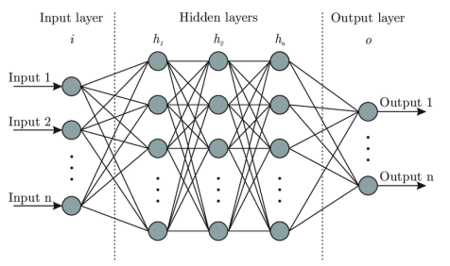

gambar 2. 1 Arsitektur Artificial Neural Network (ANN)

pada gambar 2.1 merupakan bentuk dari arsitektur *Artificial Neural Network* (ANN), yang terdiri dari :

1. *Input Layer*

*Input layer* adalah lapisan yang terdiri dari unit-unit (neuron) yang menerima sinyal input langsung dari sumber eksternal dan mengirimkan informasi tersebut ke setiap neuron di hidden layer melalui bobot yang menghubungkan kedua lapisan tersebut.

1. *Hidden Layer*

*Hidden layer* adalah lapisan yang terdiri dari neuron-neuron tersembunyi yang terletak di antara input *layer* dan *output layer*, di mana *output*-nya tidak terlihat secara langsung. Penambahan *hidden layer* dapat memperbaiki kemampuan jaringan dalam mengenali pola.

1. *Output Layer*

*Output layer* adalah lapisan yang memiliki unit *output* yang keluarannya memiliki solusi dari algoritma *Artificial Neural Network* pada permasalahan yang di berikan.

1. Python

Python merupakan bahasa pemrograman yang biasa dipakai untuk membangun situs, software/aplikasi, dan melakukan analisis data. Python memiliki kemampuan untuk membangun software berbasis kecerdasan buatan (*artificial intelligence*) seperti pengolahan data, *machine learning*, *deep learning*, dan *data science*. Python adalah bahasa pemrograman multi-paradigma yang menggabungkan pemrograman berorientasi objek, imperatif, dan fungsional. (Enterprise, 2019).

Dari penjelasan ditas bahasa pemrograman python memiliki Kelebihannya tersendiri antara lain :

1. Proses pengembangan perangkat lunak menjadi lebih efisien dengan pengurangan baris kode
2. Mendukung multi platform
3. Dilengkapi dengan fitur alokasi memori otomatis.
4. Python mendukung paradigma pemrograman berorientasi objek.

## **Penelitian Sebelumnya**

1. Kristian Adi Nugraha & Danny Sebastian (2021) melakukan penelitian dengan judul “*Chatbot* Layanan Akademik Menggunakan *K-Nearest Neighbor*”. Institusi kecil hingga menengah seringkali menghadapi kendala dalam hal menjawab pertanyaan berulang. Penelitian ini berfokus pada mengembangkan *chatbot* dengan memanfaatkan algoritma *K-Nearest Neighbor* (K-NN) untuk menjawab pertanyaan terkait kegiatan akademik secara otomatis, khususnya di lingkungan Fakultas Teknologi Informasi Universitas Kristen Duta Wacana. Sistem ini dibangun menggunakan bahasa pemrograman Python dan mengadopsi teknik Natural Language Processing seperti tokenisasi, stemming, dan penghilangan kata-kata *stop*. Hasil pengujian menunjukkan akurasi tertinggi sebesar 53,48% pada nilai K=3. Kendati demikian, sistem masih menghadapi tantangan dalam mengklasifikasi pertanyaan yang memiliki struktur kata serupa atau menggunakan kata-kata tidak baku.
2. Feri Mustakin, dkk (2021) melakukan penelitian dengan judul “Algoritma *Artificial Neural Network* pada Text-based *Chatbot* *Frequently Asked Question* (FAQ) Web Kuliah Universitas Nasional”. Kurangnya literasi mahasiswa terhadap penggunaan web kuliah Universitas Nasional menyebabkan pertanyaan berulang terkait hal seperti pengumpulan tugas dan lupa kata sandi. Penelitian ini mengembangkan *chatbot* berbasis teks menggunakan algoritma *Artificial Neural Network* (ANN) dengan dataset 25 pertanyaan FAQ yang dikelompokkan menjadi 16 label. Setelah pelatihan dengan 1000 epoch dan teknik Natural Language Processing (NLP), pengujian menunjukkan akurasi tinggi sebesar 97,27%, sehingga efektif dalam menjawab pertanyaan mahasiswa secara otomatis.
3. Muhamad Sidik, dkk (2021)melakukan penelitian dengan judul “Pembuatan Aplikasi *Chatbot* Kolektor Dengan Metode *Extreme Programming* Dan Strategi *Forward Chaining*.” Penelitian ini mengatasi kendala sistem SMSCenter di PT. Indomobil Finance Indonesia, seperti ketergantungan pada kartu SIM dan biaya tinggi, dengan mengembangkan *Chatbot* Kolektor berbasis LINE menggunakan metode Extreme Programming dan strategi Forward Chaining. Dataset mencakup data kolektor dan kendaraan, seperti nomor polisi, mesin, rangka, serta informasi blacklist pelanggan. Hasil pengujian menunjukkan *chatbot* memiliki tingkat keberhasilan 95% dan waktu respon rata-rata 3,42 detik, jauh lebih cepat dari SMSCenter (24,25 detik), sehingga meningkatkan efisiensi layanan dan mengurangi biaya operasional.
4. Fahmi Yusron, dkk (2024) melakukan penelitian dengan judul “*Chatbot* Informasi Penerimaan Mahasiswa Baru Menggunakan Metode *FastText* dan LSTM” Layanan informasi penerimaan mahasiswa baru (PMB) di Fakultas Sains dan Informatika Universitas Jenderal Achmad Yani dinilai kurang efisien karena masih dilakukan secara manual, menyebabkan pengulangan jawaban atas pertanyaan serupa. Artikel ini membahas pengembangan *chatbot* berbasis metode *FastText* untuk representasi kata dan *Long Short-Term Memory* (LSTM) untuk klasifikasi teks, guna meningkatkan efisiensi dan konsistensi layanan. Dengan data dari kuesioner mahasiswa, model yang dihasilkan memiliki akurasi tinggi (89–90%) dan mampu menjawab berbagai pertanyaan terkait PMB dengan *respon*  relevan dan informatif.
5. Mohammad Ovi Sanjaya, dkk (2023) melakukan penelitian dengan judul “Virtual Assistant for Thesis Technical Guide Using Artificial Neural Network” Permasalahan dalam memberikan panduan teknis skripsi secara cepat dan akurat mendorong pengembangan chatbot berbasis Artificial Neural Network (ANN). Chatbot ini menggunakan model ANN dengan fungsi aktivasi ReLU dan Softmax serta dioptimalkan menggunakan Stochastic Gradient Descent (SGD). Dengan basis Panduan Teknis Skripsi 2022, chatbot mencapai akurasi 99,49% dan skor F1 sebesar 91%. Diuji dengan confusion matrix dan diimplementasikan pada Telegram, chatbot ini efektif memberikan panduan teknis berbasis teks.

Tabel 2. 1 Tabel Peneliatian Sebelumnya

|  |  |  |  |  |  |
| --- | --- | --- | --- | --- | --- |
| **No** | **Nama dan Tahun Penelitian** | **Judul Penelitian** | **Hasil** | **Perbandingan** | |
| **Persamaan** | **Perbedaan** |
| 1 | Kristian Adi Nugraha dan Danny Sebastian, 2021 | *Chatbot* Layanan Akademik Menggunakan K-Nearest Neighbor | Menghasilkan *chatbot* dengan algoritma KKN untuk menjawab pertanyaan seputar kegiatan akademik mendapatkan akurasi sebesar 53,48% | Menggunakan preprocessing text tokenisasi, stopword, stemming. | Penelitian ini menggunakan algoritma ANN dikarenakan algoritma lebih cocok untuk dataset yang kompleks dibanding dengan algoritma KNN yang cocok pada dataset kecil yang membutuhkan interpretasi mudah. |
| 2 | Feri Mustakin, Fauziah, Nur Hayati, 2021 | Algoritma *Artificial Neural Network* pada *Text-based Frequently Asked Question* (FAQ) Web Kuliah Universitas | Menghasilkan dengan algoritma ANN untuk membantu dalam menjawab pertanyaan dalam FAQ dalam bentuk GUI mendapatkan akurasi 97,27%. | Menggunakan algoritma ANN | Perbedaan pada *output chatbot*   * Pada penelitian sebelumnya *chatbot* bentuk GUI * Pada penelitian ini berbentuk *website* |
| 3 | Muhamad Sidik, Bambang Gunawan, dan Dina Anggraini, 2021 | Pembuatan Aplikasi *Chatbot* Kolektor Dengan Metode *Extreme*  Programming Dan Strategi *Forward Chaining* | Menghasilkan dengan algoritma *Forward Chaining* berbasis LINE sebagai media layanan informasi secara otomatis kepada dengan akurasi 95%. | Pengujian menggunakan *blackbox testing* | Penelitian ini menggunakan algoritma ANN dikarenakan ideal untuk *chatbot* interaktif berbasis NLP dengan fleksibilitas tinggi dari pada algoritma *Forward Chaining* berbasis logika *(rule-based)* |
| 4 | Fahmi Yusron F, Agus Komarudin, dan Melina, 2024 | *Chatbot* Informasi Penerimaan Mahasiswa Baru Menggunakan Metode *FastText* dan LSTM | Menghasilkan untuk menjawab pertanyaan PMB seperti biaya, jadwal pendaftaran, beasiswa, dll. Menggunakan metode FastTex dan LSTM untuk klasifikasi teks mendapatkan akurasi 89–90% | Pengujian matriks menggunakan *confusion matriks,* dan pengujian sistem menggunakan *blackbox testing.* | Pada penelitian ini menggunakan algoritma ANN  Dikarenakan lebih sederhana dibandingkan LSTM, sehingga lebih cepat dilatih dan membutuhkan lebih sedikit sumber daya komputasi |
| 5 | Mohammad Ovi Sanjaya, Saiful Bukhori, dan Muhammad ‘Ariful Furqon, 2023 | *Virtual Assistant for Thesis Technical Guide Using Artificial Neural Network* | Menghasilkan untuk panduan teknis tesis. Menggunakan algoritma ANN dan menggunakan metode optimasi *Stochastic Gradient Descent* (SGD*)* mendapatkan akurasi 91%*.* | Menggunakan algoritma ANN | Perbedaan pada *output chatbot*   * Penelitian sebelumnya menggunakan telegram * Penelitian ini *chatbot* berbasis *website* |

# **BAB III METODE PENELITIAN**

## **Tempat dan Waktu Penelitian**

1. Tempat Penelitian

Pada penelitian ini dilaksanakan di SMK Kesatrian Purwokerto Desa Sokanegara, Kecamatan Purwokerto, Kabupaten Banyumas, Jawa Tengah 53115.

1. Waktu Penelitian

Waktu Penelitian dilakukan selama 4 bulan mulai september 2024 hingga 14 januari 2025.

## **Metode Pengumpulan Data**

Bagian ini memuat penjelasan secara lengkap dan terinci tentang cara-cara yang digunakan dalam proses pengumpulan data untuk jenis data yang diperlukan. Misalnya melalui observasi, wawancara, eksperimen, atau kuesioner. Jika metode kuesioner digunakan, maka blangko angket kuesioner harus dilampirkan dalam laporan.

Pada penelitian ini diperlukan serangkaian kegiatan untuk mendapatkan data yang dibutuhkan pada penelitian. Dalam melakukan penelitian penulis menggunakan metode pengumpulan data sebagai berikut:

1. Wawancara

Menurut (Fadhallah, 2021) wawancara merupakan bentuk komunikasi antara dua atau lebih pihak yang biasanya dilakukan secara langsung. Dalam wawancara, satu pihak bertindak sebagai pewawancara (interviewer) dan pihak lainnya sebagai yang diwawancarai (interviewee) dengan tujuan tertentu, seperti memperoleh informasi atau mengumpulkan data. Pewawancara mengajukan sejumlah pertanyaan kepada yang diwawancarai untuk mendapatkan jawaban yang diperlukan.

Peneliti melakukan wawancara dengan staf IT sekaligus Admin PPDB SMK Kesatrian Purwokerto yaitu bapak Agung Sulistiono, S.T.

1. Observasi

Observasi adalah teknik pengumpulan data yang unik karena melibatkan pengamatan langsung terhadap suatu fenomena. Berbeda dengan wawancara atau kuesioner yang mengandalkan laporan subjektif, observasi memungkinkan peneliti untuk mengamati perilaku dan kejadian secara objektif. Metode ini sangat relevan untuk penelitian yang berkaitan dengan perilaku manusia, proses kerja, atau gejala alam, terutama ketika jumlah subjek penelitian relatif kecil (Sugiyono, 2018).

Penulis menggunakan teknik observasi untuk mengumpulkan data mengenai pertanyaan-pertanyaan yang sering ditanyakan oleh calon siswa mengenai informasi PPDB dan informasi sekolah untuk dijadikan *dataset* pada *chatbot*.

1. Studi Pustaka

Studi kepustakaan merupakan langkah penting dalam penelitian yang melibatkan pengkajian mendalam terhadap teori-teori relevan, mutakhir, dan asli yang berkaitan dengan objek penelitian. Teori-teori ini berperan sebagai landasan berpikir dalam menganalisis data dan menarik kesimpulan (Sugiyono, 2018).

Penulis melakukan kajian pustaka komprehensif dengan merujuk pada berbagai sumber seperti jurnal ilmiah, buku, skripsi, dan ebook untuk memperkaya landasan teori dan metodologi penelitian.

## **Alat dan Bahan Penelitian**

Dalam penelitian ini memerlukan alat dan bahan. Berikut adalah alat dan bahan yang digunakan:

1. Alat Penelitian
2. Komputer PC (Personal Computer)

Spesifikasi komputer pc yang di gunakan penulis sebagai berikut :

1. Laptop : Acer aspire 4741
2. *Processor* : Intel Core i3 i3-350M 2,26 GHz
3. RAM : 6 GB
4. *Hardisk* : 500 GB
5. Perangkat Lunak (Software)
6. Sistem Operasi Windows 10
7. Microsoft Word 2019
8. Chrome Browser
9. Visual Studio Code
10. Python
11. Bahan

Bahan penelitian ini berupa *dataset* yang berasal dari hasil wawancara dengan Bapak Agung Sulistiono, S.T. sebagai narasumber ahli, serta tanggapan responden terhadap kuesioner yang berisi pertanyaan-pertanyaan umum seputar pelaksanaan PPDB.

## **Konsep Penelitian**

1. Kerangka Berpikir

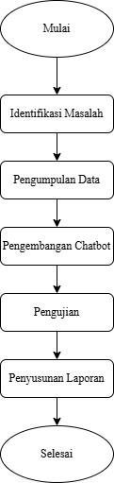

Gambar 3. 1 Alur kerangka berpikir

Penelitian ini menggunakan alur kerangka berpikir sebagai panduan untuk menyelesaikan setiap proses yang ada, sehingga dapat membantu dalam perancangan *chatbot* agar berfungsi dengan baik sesuai dengan tahapan yang telah dirancang. Berikut ini adalah penjelasan mengenai alur kerangka berpikir dalam penelitian ini:

1. Identifikasi Masalah

Proses identifikasi masalah adalah langkah awal dalam penelitian yang bertujuan untuk mengidentifikasi permasalahan pada objek penelitian SMK Kesatrian Purwokerto. Tahap ini memiliki peran penting karena hasilnya akan digunakan untuk merumuskan permasalahan yang ada di lokasi penelitian, yang nantinya menjadi dasar dalam merancang latar belakang penelitian tersebut.

1. Pengumpulan Data

Pada tahap ini, peneliti mengumpulkan berbagai data yang relevan dengan objek permasalahan untuk melengkapi bahan penelitian. Dalam proses pengumpulan data, peneliti menggunakan beberapa metode, antara lain wawancara, pengamatan (observasi), dan Studi pustaka.

1. Tahapan Pengembangan *Chatbot*

Dalam pengembangan *chatbot*, terdapat tahapan-tahapan yang perlu dilakukan untuk membuat *chatbot* yang akan dikembangkan. Setelah mengumpulkan data dan memilih pertanyaan-pertanyaan yang sering diajukan oleh calon siswa, data tersebut akan diolah dan dilatih.

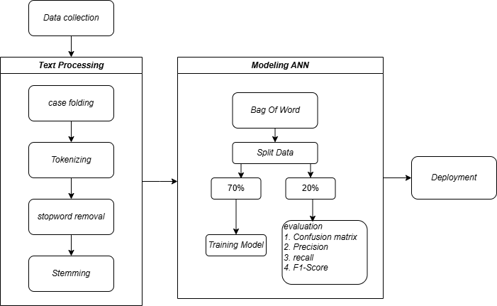

Gambar 3. 2 Alur Proses Pengembangan Chatbot

1. *Data Collection*

*Data Collection* dikumpulkan untuk keperluan *Text Processing* dengan tujuan menyediakan bahan baku yang memadai untuk menjalankan berbagai analisis bahasa. Sumber dataset yang digunakan adalah pertanyaan-pertanyaan yang sering di ajukan tentang PPDB dan akan disimpan dalam format JSON. Dataset memiliki struktur diantaranya :

1. *Intents*, Kumpulan semua data input dan output yang digunakan untuk melatih *chatbot*
2. *Tag*, digunakan untuk mengelompokkan data teks yang serupa dan menjadikannya sebagai output target dalam melatih jaringan neural.
3. *Patterns,* merupakan bagian yang berisi pola pertanyaan yang diinginkan pengguna.
4. *Response,* berisikan data pola *output* atau jawaban dari pertanyaan yang akan dikirimkan pada pengguna.
5. *Text Processing*

*Text processing* merupakan tahapan awal dalam pengembangan *chatbot* yang bertujuan untuk mempersiapkan data teks agar lebih mudah diproses oleh model.

1. *case folding*, yaitu mengubah seluruh huruf dalam teks menjadi huruf kecil untuk menghindari perbedaan akibat kapitalisasi.
2. *tokenisasi*, di mana teks dibagi menjadi potongan-potongan kecil berupa kata atau token.
3. *stopword removal* dilakukan untuk menghapus kata-kata umum yang tidak memiliki makna signifikan, seperti "dan," "ke," atau "yang."
4. *stemming* bertujuan mengubah kata menjadi bentuk dasar atau akarnya, sehingga kata seperti "berlari" akan dikembalikan menjadi "lari." Semua tahapan ini memastikan data teks siap digunakan untuk pembuatan model yang lebih akurat dan efisien.
5. Augmentasi Data

Teknik augmentasi data teks adalah teknik untuk memperluas data teks dengan memodifikasi data yang sudah ada. Teknik augmentasi yang digunakan pada penelitian ini yaitu *Easy Data Augmentation* (EDA) yaitu serangkaian teknik sederhana untuk augmentasi data dalam tugas klasifikasi teks (Wei & Zou, 2019). EDA mencakup empat operasi utama, yaitu :

1. *Synonym Replacement* (SR) Mengganti kata-kata acak dalam kalimat dengan sinonimnya.
2. *Random Insertion* (RI) Menambahkan sinonim kata acak ke posisi acak dalam kalimat.
3. *Random Swap* (RS) Menukar posisi dua kata acak dalam kalimat.
4. *Random Deletion* (RD)Menghapus kata-kata acak dari kalimat dengan probabilitas tertentu.

Augmentasi data digunakan sebagai teknik yang digunakan untuk meningkatkan performa model prediksi, terutama ketika dataset yang tersedia terbatas (Harahap & Muslim, 2020).

1. *Modelling* ANN

Implementasi model *Artificial Neural Network* (ANN) untuk pemrosesan teks melibatkan perancangan arsitektur jaringan saraf tiruan jenis *forward neural network* (FNN) model *Multilayer perceptrons* (MLP) dengan menggunakan dua lapisan *hidden layer* dalam menghasilkan serangkaian *output* dari *input* yang diberikan.

Arsitektur *Multilayer Perceptron* (MLP) adalah salah satu bentuk populer dari jaringan saraf tiruan *Artificial Neural Network* yang sering digunakan dalam pemrosesan teks (Sai et al., 2023). MLP diklasifikasikan sebagai jenis ANN yang diawasi (*supervised*), di mana proses pelatihannya menggunakan metode *backpropagation*. Arsitektur jaringan saraf MLP melibatkan penentuan jumlah neuron di setiap lapisan serta fungsi transfer yang digunakan pada lapisan-lapisan tersebut (Paluang et al., 2024).

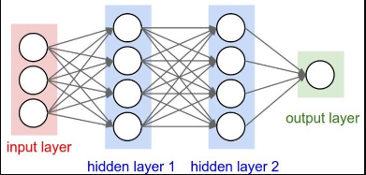

Gambar 3. 3 Arsitektur *Multilayer perceptrons* (MLP)

Dari gambar 3.3 menunjukan arsitektur MLP *input layer* untuk menerima data, dua *hidden layers* untuk memproses pola kompleks. Setiap lapisan dalam jaringan saraf tiruan menggunakan fungsi aktivasi untuk menentukan keluaran neuron. Penelitian ini menggunakan fungsi ReLU, yang mengubah nilai negatif menjadi nol dan fungsi *softmax*, yang menghitung probabilitas untuk klasifikasi multi-kelas (Mustakim et al., 2021). Berikut rumusan dari fungsi aktivitas ReLU (1) dan fungsi aktivitas softmax (2):

(1)

(2)

ReLU sederhana dan efisien, sedangkan softmax menghasilkan output berupa probabilitas antara 0 dan 1. Selain itu, MLP dapat memberikan fleksibilitas untuk memahami pola dalam data teks dan menghasilkan respons berdasarkan pola yang dipelajari, menjadikannya efektif dalam berbagai aplikasi seperti klasifikasi sentimen atau generasi teks (Bhashkar, 2019).

Model yang telah dilatih akan mampu memahami pola kompleks dalam data teks dan melakukan tugas-tugas seperti klasifikasi sentimen, terjemahan mesin, atau generasi teks.

1. *Bag of Words*

Konsep *bag of words* mereduksi teks menjadi sekumpulan kata dan menghitung jumlah kemunculan masing-masing kata dalam dokumen, menghasilkan vektor numerik yang mewakili teks tersebut (Arbizal et al., 2024). Proses ini menginisialisasi sistem dengan data pelatihan. Setiap kata dalam data ini akan dipetakan ke sebuah vektor biner, di mana nilai 1 menunjukkan keberadaan kata dalam kamus kata, dan 0 menunjukkan ketidakhadirannya seperti yang dijelaskan pada tabel.

Tabel 3. 1 Proses *Bag of Words*

|  |  |  |  |  |  |
| --- | --- | --- | --- | --- | --- |
| Kata | Bag of Words | | | | |
| Saya | Ingin | Sekali | Daftar | Sekolah |
| Saya | 1 | 0 | 0 | 0 | 0 |
| Ingin | 0 | 1 | 0 | 0 | 0 |
| Daftar | 0 | 0 | 0 | 1 | 0 |
| Sekolah | 0 | 0 | 0 | 0 | 1 |

1. *Split Data*

*Split data* adalah teknik yang digunakan untuk membagi dataset menjadi beberapa bagian dan merupakan salah satu faktor yang mempengaruhi performa model klasifikasi dalam algoritma pembelajaran mesin (Nurhopipah & Hasanah, 2020)*.* Pada tahapan ini memisahkan data menjadi 70% - 20%, 70% untuk data *Training* dan 20 % untuk data evaluasi. Tujuan melakukan pemisahan data ini untuk menghindari *overfitting*

1. *Training Model*

Proses training model bertujuan untuk mengoptimalkan performa *Artificial Neural Network* (ANN) dengan mencari kombinasi bobot dan bias terbaik yang meminimalkan *error* (*loss*) dan meningkatkan tingkat akurasi. Selama training, model belajar dari data latih melalui iterasi berulang, di mana algoritma optimasi, *Stochastic Gradient Descent* (SGD) digunakan untuk menyesuaikan parameter model berdasarkan perhitungan error. Proses pelatihan data dilakukan dengan *stoping* kriteria berdasarkan jumlah epoch dan batch size.

1. Evaluasi

Dari *training* data akan dievaluasi menggunakan *confusion matrix.* Confusion matrix merupakan representasi kinerja model klasifikasi pada dataset Berhasilasi dengan nilai yang telah diketahui sebelumnya. *Confusion matrix* mencakup empat metrik evaluasi utama *recall, precision, accuracy*, dan *F1-score*. Metrik-metrik ini digunakan untuk mengukur sejauh mana model mampu memprediksi kelas pada data uji dengan benar. Selain itu, *confusion matrix* juga membantu mengidentifikasi kesalahan klasifikasi serta membandingkan performa antar model (Faurina et al., 2023).

Confusion matrix terdiri dari empat elemen utama dalam klasifikasi, yaitu *False Positive* (FP), *True Positive* (TP), *True Negative* (TN), dan *False Negative* (FN). *True Positive* (TP) mengacu pada data positif yang berhasil terdeteksi dengan benar, sedangkan *True Negative* (TN) adalah data negatif yang diidentifikasi secara akurat. Sebaliknya, *False Positive* (FP) terjadi ketika data negatif salah diklasifikasikan sebagai positif, dan *False Negative* (FN) adalah data positif yang tidak dikenali dan dianggap sebagai negatif .

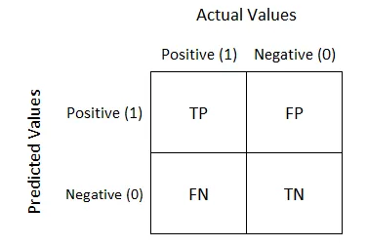

Gambar 3. 4 Confusion Matrix

*Precision* mengukur seberapa sering prediksi positif yang dibuat oleh model sebenarnya benar (Krstinic et al., 2020) (6) .

(6)

*Recall* mengukur seberapa lengkap model dapat menemukan semua contoh positif yang sebenarnya ada dalam data (Krstinic et al., 2020) (7).

(7)

Akurasi mengukur seberapa sering model kita membuat prediksi yang benar secara keseluruhan (Krstinic et al., 2020) (8).

(8)

*F1-score* adalah metrik yang menggabungkan *precision* dan *recall* untuk memberikan penilaian yang lebih seimbang tentang kinerja model (Krstinic et al., 2020) (9).

(9)

Evaluasi model *chatbot* dalam penelitian ini menggunakan akurasi, presisi, *recall*, dan *F1-score* untuk memberikan analisis kinerja model yang menyeluruh. Akurasi menilai seberapa sering prediksi benar secara keseluruhan, presisi memastikan akurasi prediksi kelas positif untuk meminimalkan *false positives*, dan *recall* mengukur kemampuan model mendeteksi semua kasus positif guna mengurangi *false negatives*. *F1-score*, sebagai rata-rata harmonis presisi dan *recall* (Faurina et al., 2023). Evaluasi ini memastikan *chatbot* dapat memberikan informasi yang relevan, benar, dan andal kepada pengguna​.

1. *Deployment*

Proses *deployment chatbot* untuk layanan penerimaan peserta didik baru (PPDB) pada SMK Kesatrian Purwokerto dilakukan dalam bentuk *website* dengan menggunakan *framework* Flask berbasis Python. *Framework* Flask tergolong sebagai *micro-framework* karena tidak membutuhkan banyak *library* atau alat tambahan. *Framework* ini mengandalkan Werkzeug dan Jinja *Template Engine* sebagai dependensinya, serta memungkinkan pengembangan aplikasi dengan *sintaks* yang mudah dan sederhana (Larasati & Susetyo, 2024).

1. *Fuzzy string matching*

*Fuzzy string matching* adalah teknik yang digunakan untuk mengidentifikasi dan menghubungkan data yang mungkin tidak sama persis, tetapi mewakili entitas yang sama. *Fuzzy string matching* adalah metode yang digunakan untuk menentukan tingkat kemiripan antara dua *string*. Teknik ini sangat bermanfaat dalam penyelarasan ontologi, terutama ketika pencocokan langsung tidak memungkinkan karena adanya perbedaan atau variasi dalam data (Teknika et al., 2024).

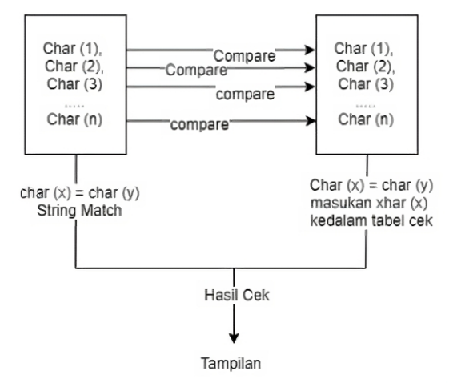

Gambar 3. 5 Alur Fuzzy Matching

*Fuzzy Matching* atau *Fuzzy String Matching* bekerja dengan mencocokkan tingkat kemiripan antara string yang ingin dicari dengan string dalam database, meskipun terdapat perbedaan atau ketidaksesuaian pola karakter. Proses utamanya melibatkan beberapa langkah sebagai berikut (Henri Saputro & Rahman Prehanto, 2021).

1. Pencocokan Langsung, String input dicocokkan dengan data di database. Jika identik, hasil ditampilkan.
2. Pemeriksaan Kemiripan, Jika tidak cocok, periksa kesamaan huruf awal, akhir, dan panjang string.
3. Kesamaan Parsial, Abaikan panjang string, fokus pada pola huruf awal dan akhir.
4. Pesan Tidak Ditemukan, Jika tidak ada kemiripan, tampilkan pesan "tidak ditemukan.".

Dalam *chatbot*, *fuzzy matching* memungkinkan sistem mengenali input pengguna meskipun terdapat kesalahan penulisan, variasi format, atau ketidaksesuaian pola karakter.

1. Pengujian

Pengujian dilakukan dengan pendekatan *Blackbox*  *Testing*, yaitu metode pengujian aplikasi yang tidak memerlukan pemahaman mendalam tentang detail teknis aplikasi, seperti *source code* (Sasongko et al., n.d.). Pada *blackbox* terdapat 2 metode lainnya yaitu *Alpha Testing* dan *Beta Testing.*

*Alpha testing* dan beta testing adalah dua tahap pengujian penting dalam pengembangan aplikasi. *Alpha testing* bertujuan untuk memastikan bahwa aplikasi dapat berfungsi dengan baik tanpa *error* atau *bug*, dilakukan di lingkungan pengembangan sebelum aplikasi dirilis. Setelah itu, *beta testing* dilakukan di lingkungan nyata dengan melibatkan pengguna akhir, biasanya melalui penyebaran kuesioner untuk mengumpulkan masukan dan menyimpulkan penilaian terhadap aplikasi yang telah dikembangkan (Yulia Puspaningrum et al., 2024). Pengujian *beta testing* diperlukan nya sejumlah responden untuk mencoba dan menguji apakah *chatbot* sudah sesuai dengan apa yang diharapkan oleh pengguna atau belum.

1. Penyusunan Laporan

Setelah seluruh proses penelitian tuntas, langkah berikutnya adalah menyusun laporan ilmiah. Laporan ini akan mencakup saran dan kesimpulan yang menunjukkan potensi pengembangan lebih lanjut dari penelitian ini

# **BAB IV HASIL DAN PEMBAHASAN**

## **Identifikasi Masalah**

Dalam Proses identifikasi masalah dilakukan untuk menentukan permasalahan utama yang dihadapi oleh SMK Kesatrian Purwokerto dalam penyampaian informasi Penerimaan Peserta Didik Baru (PPDB). Berdasarkan wawancara dengan Bapak Agung Sulistiono, S.T., selaku staf IT dan admin PPDB sekolah, ditemukan beberapa kendala:

1. Keterbatasan Layanan di Luar Jam Kerja.
2. Volume Pertanyaan yang Tinggi.

Hasil identifikasi ini menjadi dasar untuk merancang *chatbot* yang mampu memberikan layanan informasi secara otomatis dan efisien, terutama terkait informasi PPDB seperti jadwal pendaftaran, persyaratan, biaya, dan lainnya.

## **Pengumpulan Data**

Dalam tahapan ini pengumpulan data dilakukan melalui observasi dan wawancara untuk mencari tahu bagaimana admin dalam merespon pertanyaan terkait penerimaan peserta didik baru (PPDB) pada SMK Kesatrian Purwokerto. Dari hasil wawancara dan observasi menyimpulkan bahwa:

1. Pertanyaan yang masuk akan dibalas satu persatu sesuai pesan yang masuk terlebih dahulu.
2. Batas waktu admin menjawab hanya sampai jam kerja selesai. Apabila ada pesan yang masuk di luar jam kerja maka akan dibalas keesokan harinya.
3. Pertanyaan yang sering ditanyakan oleh calon siswa, seperti informasi jurusan yang dibuka, jadwal pendaftaran, Proses pendaftaran secara online,dan nilai rata-rata yang digunakan.

## **Pengembangan *Chatbot***

1. ***Data Collection***

Data yang sudah kita kumpulkan sebelumnya, terutama pertanyaan-pertanyaan yang sering muncul, akan diubah ke dalam format data JSON. Data ini didapatkan dari berbagai sumber, seperti brosur dan *website* PPDB SMK Kesatrian Purwokerto, serta dari hasil penelitian lainnya.

Proses selanjutnya melibatkan pembuatan dataset, dimana data dikumpulkan secara manual dan diubah menjadi format JSON. Dataset ini mencakup pertanyaan-pertanyaan yang dibutuhkan untuk sistem membaca dan memproses setiap pola pertanyaan yang muncul, bersama dengan jawaban yang sesuai. Dataset ini terdiri dari :

1. *Tag*, adalah kategori atau penanda untuk kumpulan pola-pola pertanyaan.
2. *Pattern*, berisi bagian pola pertanyaan yang diinginkan pengguna
3. *Response*, yang berisi jawaban yang akan dihasilkan oleh sistem berdasarkan kombinasi dari tag dan pola yang telah ditentukan.

Pada penelitian ini, terdapat 295 dataset pola pertanyaan, 38 tag, dan 44 respon. Pada gambar 4.1 merupakan struktur dari dataset.

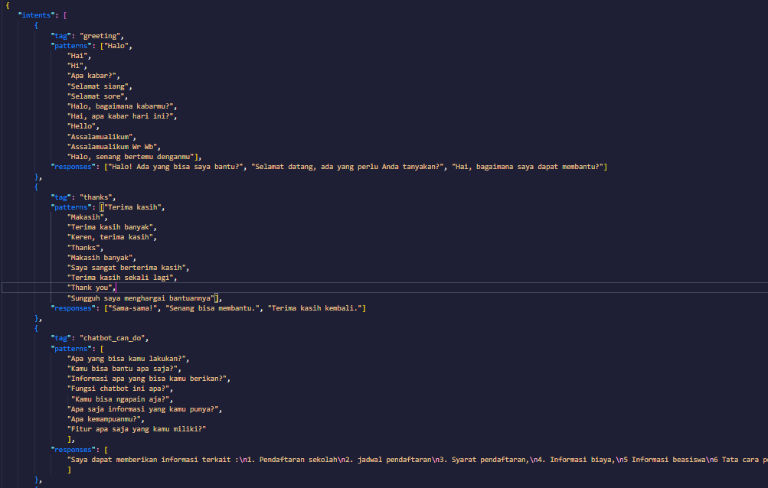

Gambar 4. 1 Struktur dataset JSO

Pada gambar 4.1 merupakan struktur dari dataset yang digunakan terdapat 3 bagian yaitu *tag*, *patterns,* dan *respon es.* Sebagai contoh, tag "*greeting*" merupakan label yang mewakili maksud sapaan. Pada tag ini, terdapat beberapa pola pertanyaan pada bagian patterns, seperti"Hai", "Hi", "Apa kabar?", dan "Selamat siang". Jika *chatbot* mendeteksi salah satu pola tersebut, maka *respon*  yang diberikan adalah "Halo! Ada yang bisa saya bantu?".

Namun, pola-pola yang ada pada bagian *patterns* mungkin masih terbatas dalam mencakup keragaman pola pertanyaan pengguna. Untuk meningkatkan performa dan kemampuan *chatbot* dalam memahami berbagai variasi input, diperlukan proses *augmentasi* data. Proses ini bertujuan untuk memperluas pola-pola yang ada dengan menciptakan variasi data secara sistematis, sehingga model menjadi lebih robust terhadap berbagai bentuk input (Harahap & Muslim, 2020).

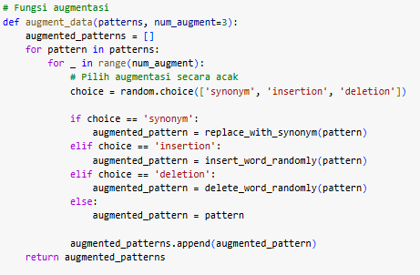

Gambar 4. 2 Source Code Augmentasi Data

Gambar 4.2 merupakan *augmentasi* data untuk memperluas variasi pola input (*patterns*) dalam dataset *chatbot* menggunakan tiga teknik penggantian sinonim, penyisipan kata, dan penghapusan kata. Prosesnya iteratif, di mana setiap pola dalam dataset diproses melalui fungsi *augment_data* yang memilih salah satu teknik augmentasi secara acak dan menghasilkan pola baru sejumlah yang diinginkan (*num_augment*). Pola hasil augmentasi kemudian digabungkan dengan pola asli, menciptakan dataset yang lebih beragam dan *robust* untuk melatih model *chatbot* agar dapat memahami input yang lebih bervariasi dengan tetap mempertahankan makna.

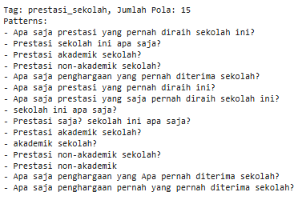

Gambar 4. 3 Hasil Augmentasi Data

Hasil augmentasi data pada tag "prestasi_sekolah" menunjukkan, Beberapa pola baru dihasilkan melalui penggantian sinonim (misalnya, "prestasi akademik" menjadi "akademik sekolah") dan penyisipan kata (misalnya, "prestasi yang pernah diraih ini" atau "prestasi saja? sekolah ini apa saja?"), sementara penghapusan kata juga terlihat pada pola seperti "prestasi non-akademik" yang menjadi lebih singkat. Teknik augmentasi juga telah menambah dataset menjadi lebih banyak dengan pola-pola baru yang ditambahkan, dari awal jumlah dataset ada 295 setelah melakukan augmentasi data jumlah dataset menjadi 882 data pola pertanyaan. Hasil jumlah data setelah augmentasi dapat dilihat pada gambar 4.4.



Gambar 4. 4 Hasil Sebelum Augmentasi Data



Gambar 4. 5 Hasil Setelah Augmentasi Data

1. ***Text processing***
2. *Case Folding*

*Case folding* adalah teknik untuk menyeragamkan bentuk huruf dalam teks dengan mengubah semua huruf menjadi huruf kecil, mulai dari 'a' hingga 'z', dan menghilangkan karakter lainnya (Nugroho, 2019). Ini adalah langkah awal untuk *Text processing* menyamakan bentuk huruf dalam dokumen sehingga bentuk nya standar menjadi huruf kecil semua.



Gambar 4. 6 Kode Program Case Folding

Pada gambar 4.2 merupakan *function* untuk *case folding* yang memiliki parameter (Text) yang dimana akan mengembalikan teks yang sudah dirubah menjadi huruf kecil menggunakan method .lower(). Untuk hasil *case folding* seperti pada tabel 4.1.

Tabel 4. 1 Proses Case Folding

|  |  |
| --- | --- |
| **Sebelum *Case Folding*** | **Setelah *Case Folding*** |
| Kapan jadwal pendaftaran dibuka? | kapan jadwal pendaftaran dibuka? |
| Tanggal berapa PPDB dimulai? | tanggal berapa ppdb dimulai? |
| Di mana lokasi sekolah? | di mana lokasi sekolah? |

1. *Tokenizing*

Tokenisasi adalah proses penguraian kalimat menjadi unit-unit kata yang terpisah untuk memudahkan pengolahan dan analisis teks lebih lanjut. Pada tahapan ini seluruh kalimat pada dataset akan dipisah menjadi kata perkata.

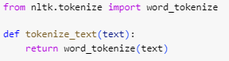

Gambar 4. 7 Kode program Tokenizing

Pada gambar 4.3 merupakan Fungsi tokenize text bertujuan untuk memecah teks input menjadi kata-kata individual (token) menggunakan fungsi word_tokenize dari library nltk, kemudian mengembalikan hasilnya dalam bentuk list yang berisi kata-kata tersebut, untuk kemudian diproses lebih lanjut dalam analisis teks. hasil dari Tokenizing pada gambar 4.4.

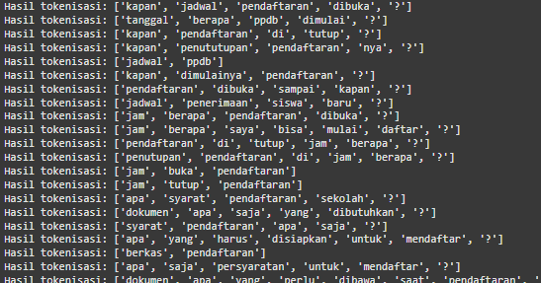

Gambar 4. 8 Hasil Tokenizing

Hasil tokenisasi pada gambar 4.2 menunjukkan proses memecah setiap kalimat menjadi unit-unit kecil yang disebut token, di mana setiap kata dan tanda baca seperti "?" dipisahkan sebagai token individual. Contohnya, kalimat "kapan jadwal pendaftaran dibuka?" diubah menjadi ['kapan', 'jadwal', 'pendaftaran', 'dibuka', '?'], dan pola serupa terlihat pada kalimat lainnya.

1. *Stopword Removal*

Tahapan selanjutnya melakukan *Stopword removal*  untuk menghapus kata kata yang dianggap tidak penting dan mengabaikan tanda baca seperti “ ? ”, ” ! ”, ” . ”, “ , ”. berikut kode program dari *Stopword removal* pada gambar 4.5.

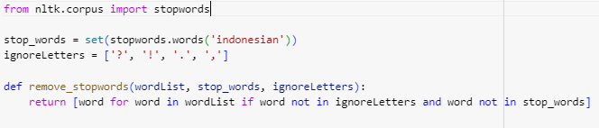

Gambar 4. 9 Kode Program Stopword Removal

Pada gambar 4.5 mendefinisikan fungsi remove_stopwords yang bertujuan untuk membersihkan suatu list kata dari *stop words* bahasa Indonesia dan tanda baca tertentu (?', '!', '.', ',') dengan memanfaatkan modul stopwords dari nltk.corpus, sehingga menghasilkan list kata yang lebih penting untuk analisis teks. Pada gambar 4.3 menunjukan hasil dari *stopword removal.*

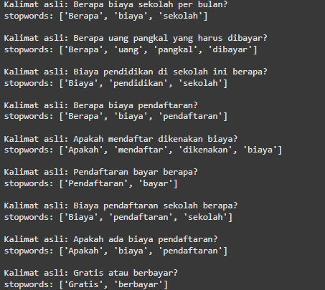

Gambar 4. 10 Hasil Stopword Removal

Hasil output pada gambar menunjukkan proses filtering yang menyeleksi kata-kata penting dari kalimat asli dengan menghapus kata-kata umum yang dianggap kurang relevan. Kalimat asli seperti "Berapa biaya sekolah per bulan?" menghasilkan kata-kata penting ['Berapa', 'biaya', 'sekolah'], di mana kata-kata seperti "per" dan "bulan" dihapus karena dianggap tidak signifikan, sementara kata kunci utama tetap dipertahankan.

1. *Stemming*

Stemming adalah proses mengubah kata berimbuhan ke bentuk dasarnya tanpa harus menjadi akar kata (root word). Sebagai contoh, kata seperti "mendengarkan," "dengarkan," dan "didengarkan" akan diubah menjadi "dengar." (Nugroho, 2019).

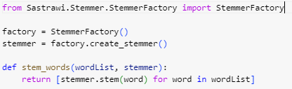

Gambar 4. 11 Kode Program Stemming

Penelitian ini menggunakan *library* Sastrawi untuk melakukan stemming kata dalam bahasa Indonesia. Proses *stemming* dilakukan dengan menginstansiasi kelas StemmerFactory dan membuat objek *stemmer*. Fungsi *stem_words* yang didefinisikan kemudian digunakan untuk melakukan *stemming* pada setiap kata dalam list kata. Hasil dari proses *stemming* seperti gambar 4.4 .

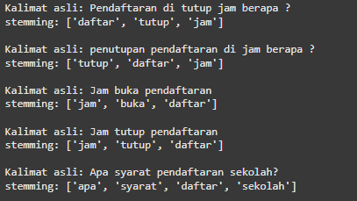

Gambar 4. 12 Hasil Stemming

1. ***Modeling***
2. *Bag of Word*

Merubah hasil *Text Processing* menjadi bentuk index. Matriks yang dihasilkan dari proses ini digunakan sebagai input untuk model pembelajaran mesin atau analisis teks lebih lanjut. Hasil output dari *Bag of Word* seperti pada tabel 4.2.

Tabel 4. 2 Hasil Bag of Word

|  |
| --- |
| Bag of Word |
| Pattern: ['formulir', 'daftar', 'mana']  Bag of Words: [0, 0, 0, 0, 0, 0, 0, 0, 0, 0, 0, 0, 0, 0, 0, 0, 0, 0, 0, 0, 0, 0, 0, 0, 1, 0, 0, 0, 0, 0, 0, 0, 0, 1, 0, 0, 0, 0, 0, 0, 0, 0, 0, 0, 0, 0, 0, 0, 0, 0, 0, 0, 0, 0, 0, 0, 0, 0, 0, 0, 0, 0, 0, 0, 0, 0, 0, 0, 0, 0, 0, 0, 1, 0, 0, 0, 0, 0, 0, 0, 0, 0, 0, 0, 0, 0, 0, 0, 0, 0, 0, 0, 0, 0, 0, 0, 0, 0, 0, 0, 0, 0, 0, 0, 0, 0, 0, 0, 0, 0, 0, 0, 0, 0, 0, 0, 0, 0, 0, 0, 0, 0, 0, 0, 0, 0, 0, 0, 0, 0, 0, 0, 0, 0, 0, 0, 0, 0, 0, 0, 0, 0, 0, 0, 0] |

Output tersebut menunjukkan representasi *Bag of Words* untuk pola "Formulir pendaftaran ada dimana ?", yang telah diproses menjadi ['formulir', 'daftar', 'mana']. BoW adalah vektor biner yang menunjukkan keberadaan (1) atau ketidakhadiran (0) kata dalam kosakata. Pada pola ini, posisi kata 'formulir', 'daftar', dan 'mana' diisi dengan '1', sementara lainnya '0'. Representasi ini mempermudah model memahami data teks.

1. *Split Data*

Tahapan pemisahan data menggunakan pembagian 80% untuk data pelatihan dan 20% untuk data uji.

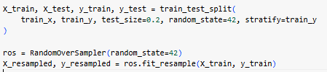

Gambar 4. 13 Source Code Split Data

Gambar 4.13 Persiapan data sebelum digunakan untuk melatih model *machine learning*. Pertama, data dibagi menjadi data latih dan data uji menggunakan *train_test_split* untuk evaluasi performa model pada data yang belum pernah dilihat. Kemudian, *RandomOverSampler* digunakan untuk mengatasi ketidakseimbangan kelas dengan menduplikasi sampel dari kelas minoritas pada data latih, sehingga model dapat mempelajari pola dari kelas minoritas dengan lebih baik dan tidak bias terhadap kelas mayoritas.

1. Implementasi Algoritma ANN

Model *chatbot* ini dirancang menggunakan pendekatan *Artificial Neural Network* (ANN) dengan arsitektur *Multi-Layer Perceptron* (MLP). Struktur ANN ini terdiri dari dua *hidden layer Dense*, masing-masing dengan 128 dan 64 neuron, menggunakan fungsi aktivasi ReLU. Untuk mengurangi risiko *overfitting*, diterapkan dua *layer Dropout* dengan tingkat *dropout* sebesar 0.4. Pada *layer output*, digunakan *Dense layer* dengan fungsi aktivasi *softmax* untuk klasifikasi multi-kelas, di mana jumlah neuron pada *output layer* disesuaikan dengan jumlah kelas dalam data pelatihan. Model *Artificial Neural Network* dapat dilihat pada gambar 4.9.

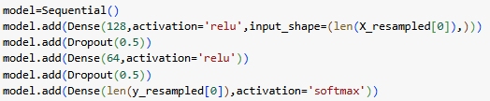

Gambar 4. 14 Kode Program Model ANN

Gambar 4.9 merupakan Kode program dari perancangan model *Artificial Neural Network.* Penjelasan dari kode program model diatas seperti berikut :

1. Inisialisasi model menggunakan Sequential API dari Keras, yang memungkinkan pemprosesan layer secara berurutan.
2. Layer pertama Lapisan Dense dengan 128 neuron ini menghubungkan seluruh fitur input ke setiap neuronnya, menggunakan fungsi aktivasi ReLU untuk memungkinkan jaringan mempelajari pola non-linear kompleks, dengan bentuk input yang sesuai dengan panjang vektor data pelatihan.
3. *Dropout layer* dengan *rate* 0.5 untuk mematikan 50% neuron selama proses pelatihan untuk menghindari *overfitting*.
4. *Hidden layer* ke 2 Lapisan Dense dengan 64 neuron berfungsi menyaring dan mengekstrak fitur-fitur penting dari data yang telah diolah sebelumnya, lalu menggunakan fungsi aktivasi ReLU untuk membantu model memahami pola-pola kompleks dalam data.
5. *Dropout layer* dengan rate 0.5 merupakan *dropout* pada layer ke 2 digunakan setelah *hidden layer 2.*
6. *Output layer Layer* dengan jumlah neuron mewakili satu kelas dalam klasifikasi. Fungsi aktivasi softmax menghasilkan probabilitas untuk setiap kelas, sehingga model dapat memprediksi kelas yang paling mungkin untuk input yang diberikan.
7. *Training model*

Setelah merancang model tahapan berikutnya adalah melakukan pelatihan pada model. Pelatihan model ini menggunakan *optimizer* **SGD (***Stochastic Gradient Descent***). Penerapan *optimizer* SGDseperti pada gambar 4.10.**



Gambar 4. 15 Kode Program Training model

Pada gambar 4.10 mendefinisikan optimizer SGD dengan learning rate 0.01 Menetapkan kecepatan pembaruan bobot dalam proses pelatihan, decay 1e-6 Mengurangi nilai learning rate secara bertahap untuk meningkatkan stabilitas pelatihan, momentum 0.9 Menambahkan momentum untuk mempercepat konvergensi dan mengurangi osilasi pada arah gradien, dan Nesterov diaktifkan, kemudian mengkompilasi model dengan fungsi kerugian *'categorical_crossentropy'*, *optimizer* SGD, dan metrik 'accuracy'. selanjutnya model dilatih menggunakan data train_x dan train_y selama 300 epoch dengan batch size 10, dan menyimpan riwayat pelatihan dalam variabel history.

Pada penelitian dilakukan 4 kali pelatihan dengan ujicoba pada jumlah neuron *hidden layer* (32,16), (64, 32), dan (128, 64) Hasil pada uji coba pelatihan dilihat pada tabel 4.3.

Tabel 4. 3 Hasil uji coba pada jumlah neuron

|  |  |  |
| --- | --- | --- |
| Jumlah neuron hidden layer | *Accuracy* | *Loss* |
| Neuron 32 dan 16 | 0.5156 | 1.4587 |
| Neuron 64 dan 32 | 0.8217 | 0.5581 |
| Neuron 128 dan 64 | 0.9702 | 0.0888 |

Hasil eksperimen menunjukkan bahwa peningkatan jumlah neuron pada lapisan tersembunyi berkorelasi positif dengan peningkatan akurasi model dan penurunan nilai *loss*. Konfigurasi dengan 32 dan 16 neuron pada lapisan tersembunyi belum mampu menangkap pola yang kompleks dalam data. Namun, dengan meningkatkan jumlah neuron menjadi 64 dan 32, kinerja model mengalami peningkatan signifikan. Konfigurasi dengan 128 dan 64 neuron menghasilkan performa terbaik, mendekati tingkat akurasi sempurna dan nilai *loss* yang sangat rendah.

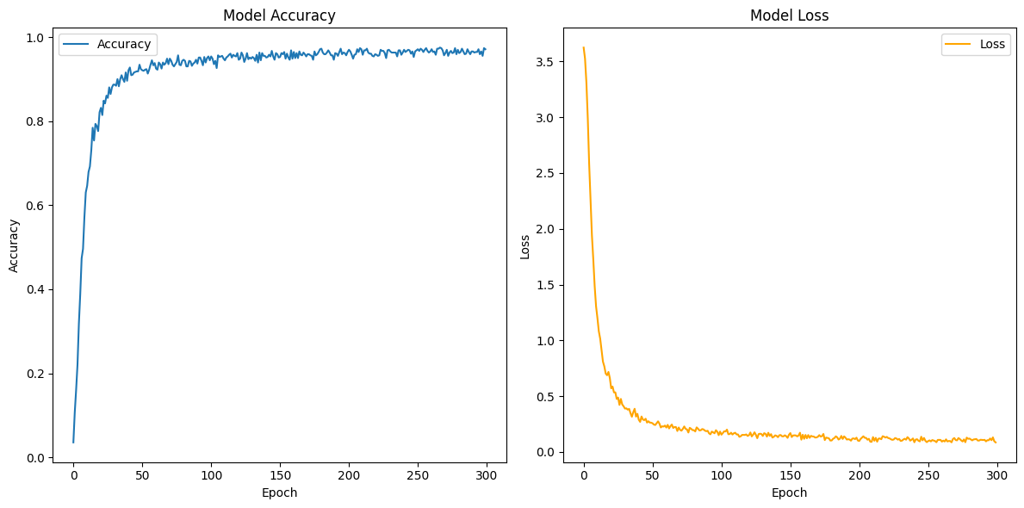

Gambar 4. 16 Grafik Akurasi dan Loss

1. **Evaluasi**

Selanjut melakukan evaluasi model menggunakan metode *confusion matriks* untuk mencari kinerja model melalui hasil akurasi, presisi, recall, dan F1-score. Untuk melakukan evaluasi data dibagi menjadi 80 – 20, 80% untuk data training dan 20% untuk data uji.

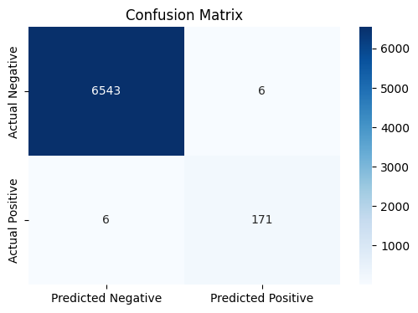

Gambar 4. 17 Hasil Confusion Matriks

Pada gambar 4.13 menunjukan nilai *confusion* *matriks* dengan TP = 171, TN = 6543, FN = 6, FP = 6. selanjutnya akan dilakukan perhitungan untuk mencari nilai akurasi, *recall*, presisi, dan *f1-score*.

Dari hasil perhitungan ditas mendapatkan hasil akurasi, *recall,* F1-score, dan presisi pada *chatbot* menggunakan model *Artificial nural network* adalah 99,8% untuk akurasi, 96,6% untuk nilai *Recal,* 96,6% untuk nilai presisi, dan 96,6% untuk nilai *F1-score.* Visualisasi dari ke 4 matriks diatas dapat dilihat pada gambar 4.14.

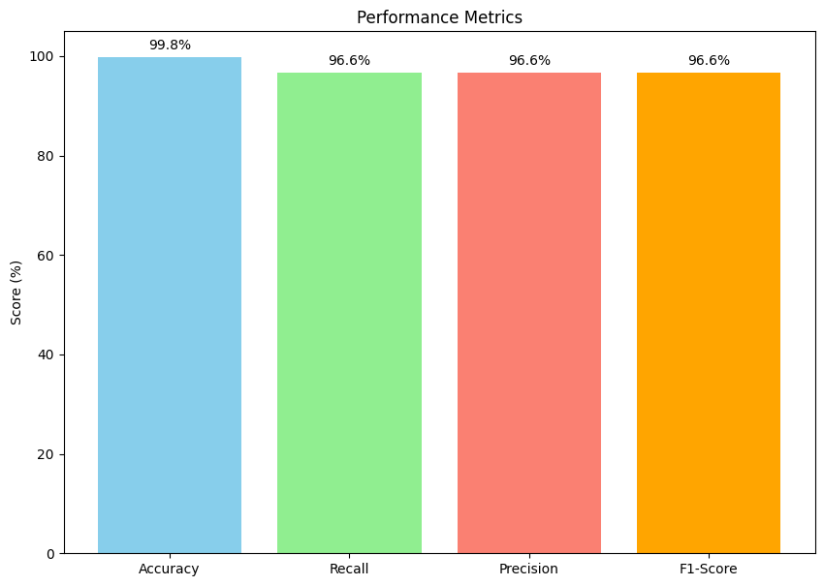

Gambar 4. 18 Diagram Hasil Nilai Performance Matriks

Hasil akurasi, presisi, *F1-score* dan *recall* dapat dianggap menunjukkan kualitas klasifikasi yang baik atau tidak dengan mengacu pada pedoman evaluasi hasil klasifikasi pada tabel 4.3 (Gorunescu, 2011).

Tabel 4. 4 Pedoman parameter hasil klasifikasi

|  |  |
| --- | --- |
| **Rentang** | **Hasil Klasifikasi** |
| 90 – 100% | *Excellent classification* |
| 80-90% | *Good classification* |
| 70-80% | *Fair classification* |
| 60-70% | *Poor classification* |
| 50-60% | *Failure* |

Hasil pelatihan model menunjukkan bahwa klasifikasi dataset menggunakan model Neural Network mendekati tingkat akurasi yang sempurna. Hal ini mengindikasikan bahwa model tersebut memiliki performa yang sangat baik dalam membedakan data dan mengelompokkannya ke dalam kategori atau kelas yang sesuai dengan benar.

1. ***Deployment***

Pada tahap *deployment* ini, tujuan utamanya adalah untuk membangun antarmuka tampilan *website* PPDB dan *chatbot*. Pengembangan antarmuka ini menggunakan *Bootstrap* sebagai *frontend* dan *framework* Flask untuk membangun API *respon*  dari untuk menciptakan antarmuka situs web yang menarik dan *respon* if.

1. Tahap pertama buat file projek dengan memasukan file seperti *chatbot*­*_model*.h5, *word*.pkl, *classes*.pkl, dan *intents*.json yang merupakan hasil pelatihan model sebelumnya.

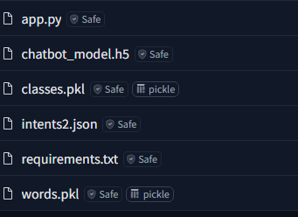

Gambar 4. 19 Struktur File

1. Pada app.py mengkode proses *chatbot* respon dan mempersiapkan *library* yang digunakan dan membuat *function* respon dan API nya menggunakan *framework* flask

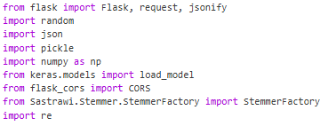

Gambar 4. 20 Library yang digunakan

*Library* yang digunakan mencakup Flask untuk membangun API *backend*, Flask-CORS untuk mendukung *Cross-Origin Resource Sharing*, Keras untuk memuat model *machine learning*yang telah dilatih (dengan fungsi load_model), NumPy untuk manipulasi array seperti pembentukan *bag-of-words*, Pickle untuk menyimpan dan memuat data serialisasi seperti *words*.pkl dan *classes*.pkl, serta Sastrawi untuk stemming kata-kata dalam bahasa Indonesia. Selain itu, *library* random digunakan untuk memilih *respon*  acak, json untuk membaca dan memproses file JSON, dan re untuk manipulasi teks dengan ekspresi reguler.

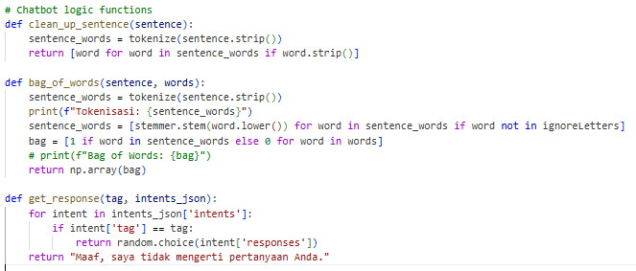

Gambar 4. 21 Source Code Logic Respon

Kode program di atas adalah logika *chatbot* untuk memproses input pengguna. Fungsi *clean_up_sentence* membersihkan kalimat dengan tokenisasi menggunakan *tokenize* dan menghilangkan kata kosong. Fungsi *bag_of_words* mengubah kalimat menjadi representasi numerik berbasis *Bag of Words* dengan melakukan *stemming* dan mencocokkan kata dalam daftar kata (*words*). Fungsi *get_respon e* mengambil respon dari file intents_json berdasarkan tag yang diprediksi, dan jika tag tidak ditemukan, mengembalikan pesan default. Semua fungsi ini bekerja sama untuk memproses input teks dan menghasilkan respon yang relevan dari *chatbot*.

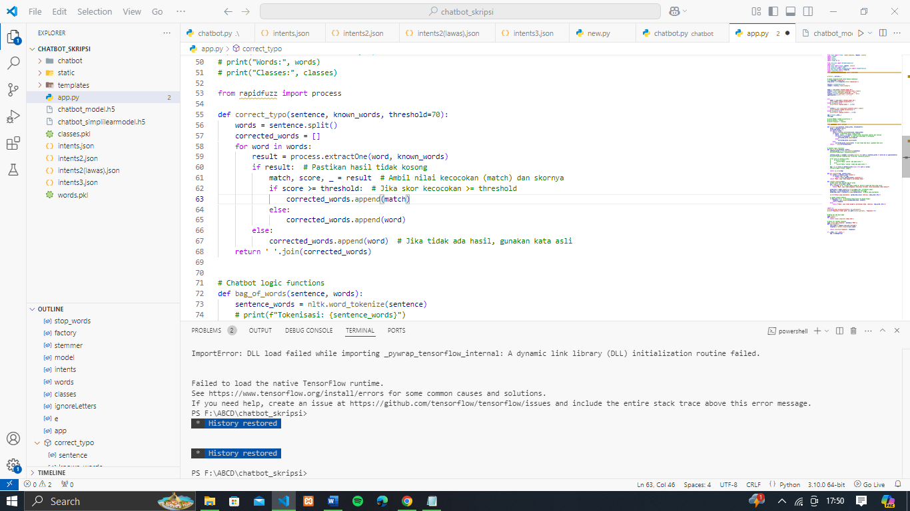

Gambar 4. 22 Source Code correct_typo

Gambar 4.22 merupakan Fungsi *correct_typo* digunakan untuk memperbaiki *typo* dalam sebuah kalimat dengan membandingkan setiap kata dalam kalimat terhadap daftar kata yang dikenal (known_words). Fungsi ini memanfaatkan *process.extractOne* dari *library fuzzywuzzy* untuk mencari kata yang paling mirip dalam daftar kata yang dikenal, berdasarkan skor kecocokan. Jika skor kecocokan mencapai atau melebihi ambang batas *(threshold, default 70*), kata tersebut akan diganti dengan kata yang cocok jika tidak, kata aslinya dipertahankan. Kata-kata yang telah diperbaiki atau dipertahankan kemudian digabungkan kembali menjadi sebuah kalimat.

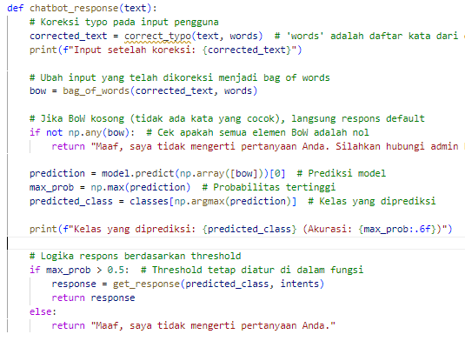

Gambar 4. 23 Source Code Function chatbot_respone

Gambar 4.23 merupakan Fungsi *chatbot_response* bertugas memberikan respon *chatbot* berdasarkan input pengguna. Fungsi ini pertama-tama memperbaiki *typo* pada input menggunakan fungsi *correct_typo* dengan membandingkannya terhadap daftar kata yang dikenal (*words*). Setelah koreksi, input dikonversi menjadi representasi *bag of words* (BoW). Jika BoW kosong, *chatbot* langsung memberikan respon default. Jika tidak, input diprediksi oleh model, menghasilkan probabilitas prediksi tertinggi dan kelas yang diprediksi. Jika probabilitas prediksi melebihi ambang batas (0.5), *chatbot* memberikan respons yang sesuai berdasarkan data intents; jika tidak, respon default tetap diberikan. Fungsi ini memastikan bahwa input yang mengandung typo tetap dapat diproses dengan baik oleh *chatbot*.

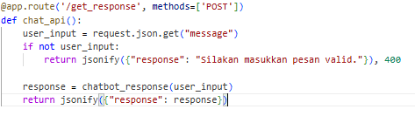

Gambar 4. 24 Source Code API *Chatbot*

Fungsi *chat_api* adalah *endpoint* Flask untuk menerima input teks pengguna melalui POST *request*. Jika input kosong, fungsi mengembalikan respon *error*. Jika Berhasil, fungsi memproses input menggunakan *chatbot_respone* dan mengembalikan respon *chatbot* dalam format JSON.

1. Membuat tampilan menggunakan *bootstrap.*

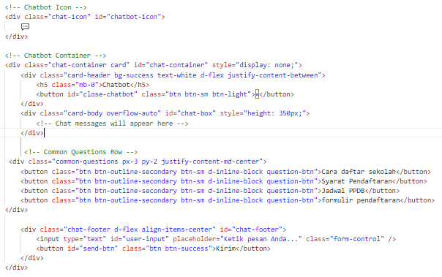

Gambar 4. 25 Source Code Container

Gambar 4.20 merupakan struktur HTML untuk antarmuka *chatbot*, terdiri dari ikon *chatbot* dengan ID *chatbot*-icon yang dapat diklik untuk membuka jendela *chatbot*. Jendela *chatbot* memiliki bagian header dengan tombol untuk menutup, sebuah area utama (*chat box*) untuk menampilkan pesan yang dapat digulir dengan tinggi 350px, dan tombol-tombol pertanyaan umum seperti "Cara daftar sekolah" dan "Syarat Pendaftaran" untuk membantu pengguna dengan cepat mengakses informasi. Bagian *footer* memungkinkan pengguna mengetikkan pesan di kolom input dan mengirimkannya melalui tombol “Kirim”.

1. *Setting* API *chatbot* respon pada *javascript*

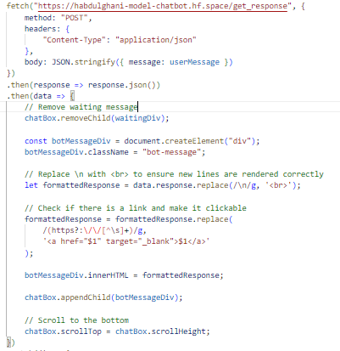

Gambar 4. 26 Source code Setting API

Kode program diatas adalah untuk implementasi JavaScript untuk mengirim permintaan ke API *chatbot* menggunakan metode *fetch* dengan metode POST. Data dikirim dalam format JSON berisi pesan pengguna (*userMessage*). Setelah menerima respon dari API dalam format JSON, pesan bot akan diproses untuk menggantikan karakter *newline* (\n) dengan tag <br> agar tampilan baris baru terlihat di HTML. Selain itu, jika respon berisi tautan (URL), tautan tersebut akan diubah menjadi tautan yang dapat diklik menggunakan elemen <a> dengan atribut target="_*blank*" untuk membukanya di tab baru. Pesan bot yang sudah diformat kemudian ditambahkan ke elemen *chat box* di halaman.

1. Hasil tampilan halaman depan *website*

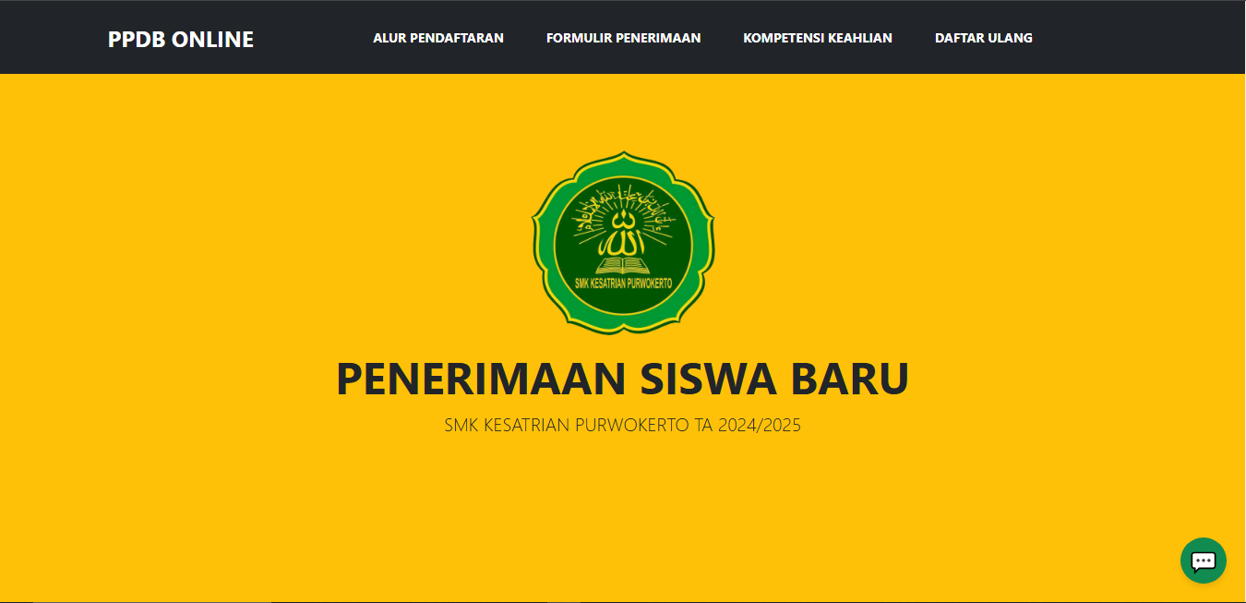

Gambar 4. 27 Tampilan Awal Website

Halaman awal website ini dirancang menyerupai tampilan asli dari *website* PPDB resmi SMK Kesatrian Purwokerto, dengan tambahan fitur tombol chat di pojok kanan bawah. Tombol chat ini berfungsi untuk mengakses fitur *chatbot* yang bertujuan memfasilitasi pengujian dan interaksi dengan *chatbot* secara langsung.

1. Tampilan awal *chatbot*

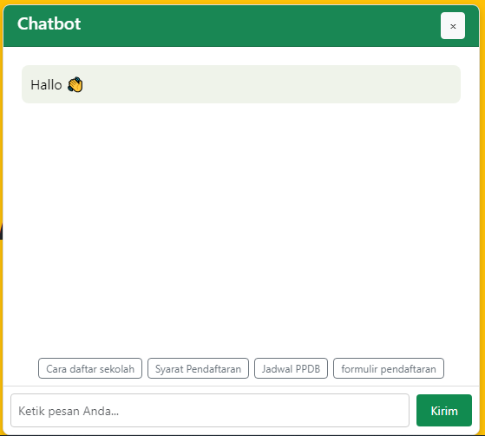

Gambar 4. 28 Tampilan Awal Chatbot

1. Tampilan *Chatbot* saat menunggu respon

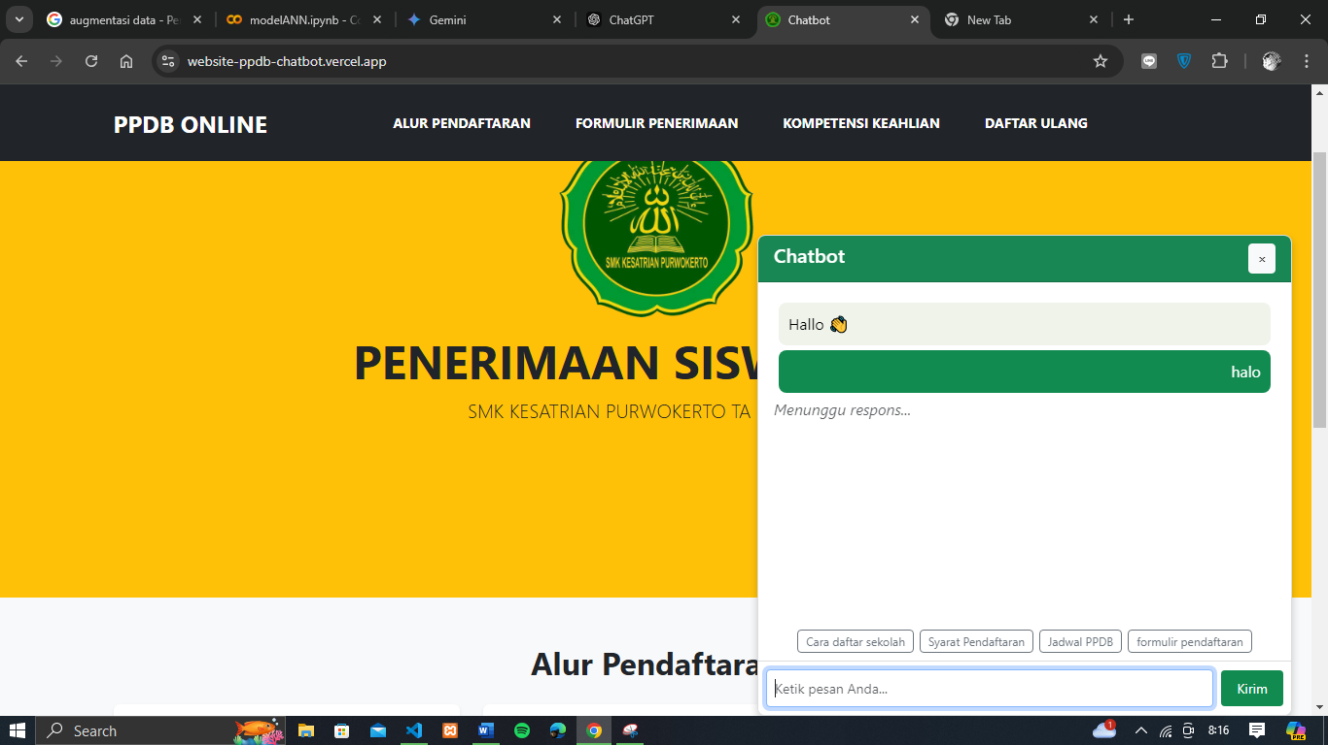

Gambar 4. 29 Tampilan Chatbot saat menunggu respon

1. Tampilan saat memberi respon

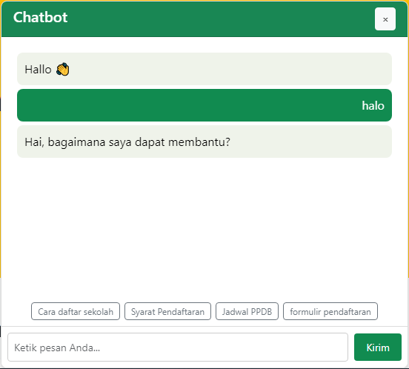

Gambar 4. 30 Tampilan Chatbot saat memberi respon

1. Tampilan respon dari *button* pertanyaan

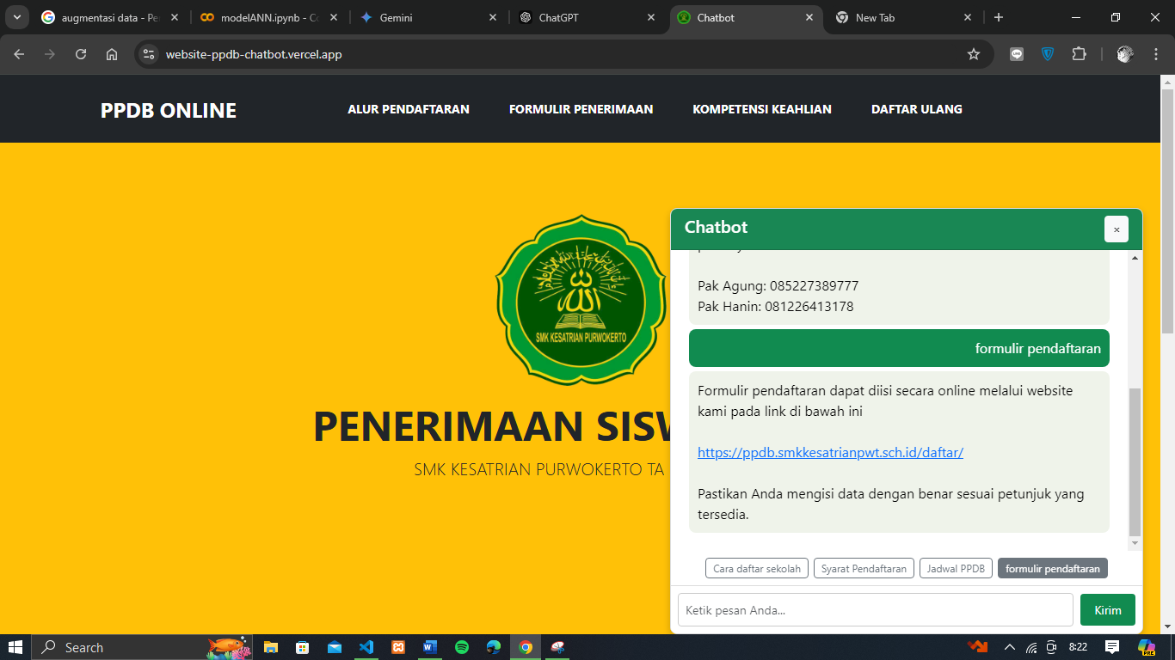

Gambar 4. 31 Tampilan respon dari button pertanyaan

1. Tampilan inputan salah

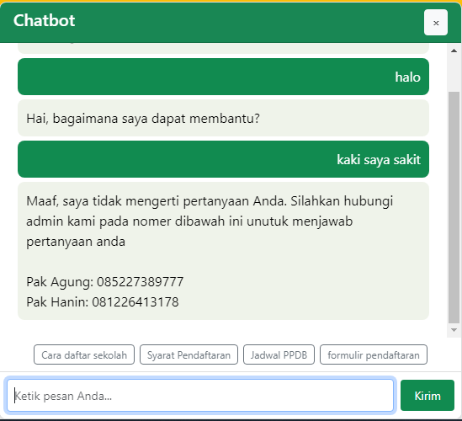

Gambar 4. 32 Tampilan inputan salah

## **Pengujian**

Tahapan pengujian *Blackbox Testing* bertujuan untuk memastikan bahwa aplikasi *chatbot* berfungsi sesuai dengan kebutuhan dan spesifikasi yang telah dirancang. Pengujian dilakukan dengan metode *alpha testing*, yang berfokus pada pengujian keluaran berdasarkan masukan tertentu tanpa memeriksa kode internal aplikasi, untuk memastikan respon yang dihasilkan sesuai dengan skenario pengujian. Selain itu, dilakukan juga *beta testing* secara langsung oleh pengguna akhir untuk mengevaluasi sejauh mana *chatbot* dapat membantu pengguna dalam mencari informasi PPDB secara efektif dan memberikan pengalaman yang memuaskan.

1. *Alpha Testing*

Skenario pengujian ini dengan menggunakan salah satu pattern pada setiap tag yang ada pada dataset. Jumlah tag pada daset sejumlah 35 tag yang berisi konteks pertanyaan terkait PPDB Pengujian ini menggunakan 37 pertanyaan inputan sesuai tag dan 2 inputan *error* hasil pengujian *balckbox* dapat dilihat pada tabel 4.

Tabel 4. 5 Tabel Uji Alpha Testing

|  |  |  |  |  |
| --- | --- | --- | --- | --- |
| **No** | **Input pertanyan** | **Respon tag** | **Hasil respon yang diharapkan** | **Keterangan** |
|  | Apa kabar | greeting | greeting | Berhasil |
|  | Terimakasih | thanks | thanks | Berhasil |
|  | Assalamualaikum | salam | salam | Berhasil |
|  | Apa yang bisa kamu lakukan? | chatbot_can_do | chatbot_can_do | Berhasil |
|  | baiklah | agree | agree | Berhasil |
|  | Kapan jadwal pendaftaran dibuka? | jadwal_pendaftaran | jadwal_pendaftaran |  |
|  | Jam berapa pendaftaran dibuka ? | jambuka_tutup | jambuka_tutup | Berhasil |
|  | Apa syarat pendaftaran sekolah? | syarat_pendaftaran | syarat_pendaftaran | Berhasil |
|  | cara mengisi formulir pendaftaran ? | formulir_pendaftaran | formulir_pendaftaran | Berhasil |
|  | Biaya spp | spp_dan_uang_masuk | spp_dan_uang_masuk | Berhasil |
|  | Biaya pendaftaran | biaya_pendaftaran | biaya_pendaftaran | Berhasil |
|  | Jurusan yang dibuka | jurusan_yang_dibuka | jurusan_yang_dibuka | Berhasil |
|  | Di mana lokasi sekolah? | lokasi_sekolah | lokasi_sekolah | Berhasil |
|  | Fasilitas sekolah ? | fasilitas_sekolah | fasilitas_sekolah | Berhasil |
|  | Akreditasi sekolah apa? | akreditasi_sekolah | akreditasi_sekolah | Berhasil |
|  | Nilai rata-rata | nilai_pendaftaran | nilai_pendaftaran | Berhasil |
|  | Apa itu jurusan DKV ? | jurusan_desain_komunikasi_visual | jurusan_desain_komunikasi_visual | Berhasil |
|  | apa itu tkr ? | jurusan_teknik_kendaraan_ringan | jurusan_teknik_kendaraan_ringan | Berhasil |
|  | Apa itu jurusan TSM? | jurusan_teknik_sepeda_motor | jurusan_teknik_sepeda_motor | Berhasil |
|  |  |  |  |  |
| Tabel 4. 5 Tabel Uji Alpha Testing (Lanjutan) | | | | |
|  | Apa itu TAV | jurusan_teknik_audio_video | jurusan_teknik_audio_video | Berhasil |
|  | Apa iru TKJ | jenjang_karir_tkj | jurusan_teknik_komputer_dan_jaringan | Tidak berhasil |
|  | Bagaimana cara mendaftar? | alur_pendaftaran | alur_pendaftaran | Berhasil |
|  | cara daftar ulang ? | daftar_ulang | daftar_ulang | Berhasil |
|  | Apa saja berkas yang di butuhkan untuk daftar ulang ? | berkas_daftar_ulang | berkas_daftar_ulang | Berhasil |
|  | Kapan pengumuman hasil seleksi? | pengumuman_diterima | pengumuman_diterima | berhasil |
|  | ukuran pas foto | ukuran_pas_foto | ukuran_pas_foto | Berhasil |
|  | visi misi | visi_misi_sekolah | visi_misi_sekolah | Berhasil |
|  | berapa jumlah siswa sekarang | jumlah_siswa_aktif | jumlah_siswa_aktif | Berhasil |
|  | Informasi beasiswa | beasiswa | beasiswa | Berhasil |
|  | Prospek kerja DKV? | jenjang_karir_dkv | jenjang_karir_dkv | Berhasil |
|  | Prospek kerja TAV? | jenjang_karir_tav | jenjang_karir_tav | Berhasil |
|  | Prospek kerja TKJ | jenjang_karir_tkj | jenjang_karir_tkj | Berhasil |
|  | Prospek kerja TSM? | jenjang_karir_tsm | jenjang_karir_tsm | Berhasil |
|  | Berapa biaya per jurusan? | biaya_perjurusan | biaya_perjurusan | Berhasil |
|  | Apa itu PPDB? | apa_itu_ppdb | apa_itu_ppdb | Berhasil |
|  | Prospek kerja TKR? | jenjang_karir_tkr | jenjang_karir_tkr | Berhasil |
|  | Prestasi sekolah | prestasi_sekolah | prestasi_sekolah | Berhasil |
|  | Kaki saya sakit | error | error | Berhasil |
|  | akwjadja | error | error | Berhasil |

Dari hasil pengujian *blackbox* dapat dilihat *chatbot* memberikan 39 respon sesuai prediksi dan 1 gagal. Selanjutnya menghitung akurasi dari hasil pengujian dengan menghitung jumlah prediksi benar dibagi jumlah keseluruhan pengujian (Rina, 2023).

Hasil akurasi dari pengujian *blackbox*  mendapatkan hasil 97%. Ini menandakan bahwa *chatbot* dapat memberikan respon yang sesuai dengan inputan pertanyaan dari pengguna.

1. *Beta Testing*

Metode pengujian beta akan dilakukan dengan membagikan kuesioner kepada 30 responden siswa/siswa kelas 10 SMK Kesatrain Purwokerto untuk mendapatkan umpan balik langsung mengenai pengalaman mereka menggunakan *chatbot*. Menurut Sugiyono (2019) Ukuran sampel yang layak dalam penelitian adalah antara 30 sampai dengan 500 responden, yang berarti sampel yang digunakan dalam penelitian ini sudah memenuhi kriteria representasi yang memadai.

Skala penilaian dari pertanyaan pada kuesioner menggunakan skala *likert.* Menurut (Sugiyono, 2019) Skala *Likert* adalah alat yang digunakan untuk mengukur sikap, pandangan, dan persepsi individu atau kelompok terhadap suatu fenomena sosial.

Tabel 4. 10 Tabel Skala Penilaian

|  |  |
| --- | --- |
| **Titik Respon** | **Bobot** |
| Sangat Setuju (SS) | 5 |
| Setuju (S) | 4 |
| Cukup (C) | 3 |
| Tidak Setuju (TS) | 2 |
| Sangat Tidak Setuju (STS) | 1 |

Skala penlilaian pada kuesioner seperti pada tabel 4.6 dimana respon sangat setuju (SS) mendapatkan bobot 5, Setuju (S) bobot 4, Cukup (C), Tidak Setuju (TS) bobot 4, dan sangat tidak setuju (STS) bobot 1.

Tabel 4. 11 Table Hasil Kuesioner

| **No** | **Pertanyaan** | **SS** | **S** | **C** | **TS** | **STS** |
| --- | --- | --- | --- | --- | --- | --- |
| 1 | Menurut Anda setelah menggunakan *chatbot* ini, apakah dapat membantu memberikan Informasi terkait PPDB? | 15 | 15 | 0 | 0 | 0 |
| 2 | Setelah menggunakan *chatbot* ini, apakah *chatbot* ini mempermudah dalam mendapatkan informasi? | 14 | 15 | 1 | 0 | 0 |
| 3 | Menurut Anda Informasi/jawaban yang diberikan *chatbot*sudah sesuai dengan yang ditanyakan? | 10 | 15 | 5 | 0 | 0 |
|  |  |  |  |  |  |  |
| Tabel 4. 12 Table Hasil Kuesioner(Lanjutan) | | | | | | |
| 4 | Menurut Anda Apakah *chatbot* ini efisien dalam mencari informasi PPDB selama 24 jam ? | 13 | 14 | 3 | 0 | 0 |
| 5 | Menurut Anda apakah mudah dalam melakukan interaksi terhadap *chatbot* ? | 10 | 13 | 6 | 0 | 0 |
| 6 | Menurut Anda Apakah jawaban dari *chatbot* mudah dipahami? | 14 | 13 | 3 | 0 | 0 |
| 7 | Menurut Anda Apakah perlu pembaruan untuk menyempurnakan Aplikasi *chatbot*ini? | 16 | 10 | 3 | 1 | 0 |

Tabel 4.7 merupakan hasil dari kuesioner yang di isi oleh 30 responden setelah mencoba menggunakan *chatbot.* Kuesioner berisikan pertanyaan terkait Efektivitas, Kemudahan, Akurasi, Efiisiensi, Kemudahan interaksi, dan kejelasan respon.

Untuk menghitung *indeks* setiap pertanyaan dapat dihitung dengan rumus :

Y= Nilai *indeks*

P = Total skor

Q = Skor Tertinggi (jumlah responden * 5)

1. Menurut Anda Setelah menggunakan *chatbot* ini, apakah dapat membantu memberikan Informasi PPDB?

Tabel 4. 13 indeks Pertanyaan 1

|  |  |  |  |  |
| --- | --- | --- | --- | --- |
| Keterangan | Nilai | Jawaban | Skor | Persentase |
| Sangat Setuju | 5 | 15 | 75 | 90% |
| Setuju | 4 | 15 | 60 |
| Cukup | 3 | 0 | 0 |
| Tidak Setuju | 2 | 0 | 0 |
| Sangat Tidak Setuju | 1 | 0 | 0 |
| Jumlah | | 30 | 135 |

Tabel 4.8 meunjukan bahwa hasil perhitungan pertanyaan pertama mendapatkan 90% responden responden merasa *chatbot* efektif dalam membantu mereka mendapatkan informasi terkait PPDB.

1. Setelah menggunakan *chatbot* ini, apakah *chatbot* ini mempermudah dalam mendapatkan informasi?

Tabel 4. 14 indeks Pertanyaan 2

|  |  |  |  |  |
| --- | --- | --- | --- | --- |
| Keterangan | Nilai | Jawaban | Skor | Persentase |
| Sangat Setuju | 5 | 14 | 70 | 89% |
| Setuju | 4 | 15 | 60 |
| Cukup | 3 | 1 | 3 |
| Tidak Setuju | 2 | 0 | 0 |
| Sangat Tidak Setuju | 1 | 0 | 0 |
| Jumlah | | 30 | 133 |

Tabel 4.9 menunjukan hasil perhitungan pertanyaan kedua mendapatkan 89%, Hal ini menunjukkan bahwa *chatbot* telah dirancang dengan baik untuk memberikan pengalaman pengguna yang praktis dan efisien.

1. Menurut Anda Informasi/jawaban yang diberikan *chatbot*sudah sesuai dengan yang ditanyakan?

Tabel 4. 15 indeks Pertanyaan 3

|  |  |  |  |  |
| --- | --- | --- | --- | --- |
| Keterangan | Nilai | Jawaban | Skor | Persentase |
| Sangat Setuju | 5 | 10 | 50 | 83% |
| Setuju | 4 | 15 | 60 |
| Cukup | 3 | 5 | 15 |
| Tidak Setuju | 2 | 0 | 0 |
| Sangat Tidak Setuju | 1 | 0 | 0 |
| Jumlah | | 30 | 125 |

Tabel 4.10 menunjukan hasil perhitungan pertanyaan ketiga mendapatkan 83 %, menunjukkan bahwa sebagian besar pengguna merasa bahwa informasi atau jawaban yang diberikan oleh *chatbot* sudah sesuai dengan yang ditanyakan.

1. Menurut anda apakah *chatbot* ini efisien dalam mencari informasi PPDB selama 24 jam ?

Tabel 4. 16 indeks Pertanyaan 4

|  |  |  |  |  |
| --- | --- | --- | --- | --- |
| Keterangan | Nilai | Jawaban | Skor | Persentase |
| Sangat Setuju | 5 | 13 | 65 | 87% |
| Setuju | 4 | 14 | 56 |
| Cukup | 3 | 3 | 9 |
| Tidak Setuju | 2 | 0 | 0 |
| Sangat Tidak Setuju | 1 | 0 | 0 |
| Jumlah | | 30 | 130 |

Tabel 4.11 menunjukan hasil dari perhitungan pertanyaan keempat mendapatkan hasil 87%, Menunjukkan bahwa *chatbot* dianggap cukup efisien dalam mencari informasi PPDB oleh sebagian besar pengguna.

1. Menurut anda apakah mudah dalam melakukan interaksi terhadap *chatbot* ?

Tabel 4. 17 indeks Pertanyaan 5

|  |  |  |  |  |
| --- | --- | --- | --- | --- |
| Keterangan | Nilai | Jawaban | Skor | Persentase |
| Sangat Setuju | 5 | 10 | 50 | 80% |
| Setuju | 4 | 13 | 52 |
| Cukup | 3 | 6 | 18 |
| Tidak Setuju | 2 | 0 | 0 |
| Sangat Tidak Setuju | 1 | 0 | 0 |
| Jumlah | | 30 | 120 |

Tabel 4.12 menunjukan bahwa pertanyaan kelima mendapatkan persentase 80% menunjukkan bahwa mayoritas pengguna merasa bahwa interaksi dengan *chatbot* cukup mudah.

1. Menurut anda Apakah jawaban dari *chatbot* mudah dipahami ?

Tabel 4. 18 indeks Pertanyaan 6

|  |  |  |  |  |
| --- | --- | --- | --- | --- |
| Keterangan | Nilai | Jawaban | Skor | Persentase |
| Sangat Setuju | 5 | 14 | 70 | 87% |
| Setuju | 4 | 13 | 52 |
| Cukup | 3 | 3 | 9 |
| Tidak Setuju | 2 | 0 | 0 |
| Sangat Tidak Setuju | 1 | 0 | 0 |
| Jumlah | | 30 | 131 |

Tabel 4.13 menunjukan bahawa hasil perhitungan indeks pertanyaan keenam mendapatkan 87% menunjukkan bahwa sebagian besar pengguna merasa bahwa jawaban yang diberikan oleh *chatbot* mudah dipahami.

1. Menurut anda Apakah perlu pembaruan untuk menyempurnakan Aplikasi *chatbot*ini?

Tabel 4. 19 indeks Pertanyaan 7

|  |  |  |  |  |
| --- | --- | --- | --- | --- |
| Keterangan | Nilai | Jawaban | Skor | Persentase |
| Sangat Setuju | 5 | 16 | 80 | 87% |
| Setuju | 4 | 10 | 40 |
| Cukup | 3 | 3 | 9 |
| Tidak Setuju | 2 | 1 | 2 |
| Sangat Tidak Setuju | 1 | 0 | 0 |
| Jumlah | | 30 | 131 |

Tabel 4.14 menunjukan dari hasil perhitungan indeks pertanyaan ketujuh mendapatkan 87% menunjukkan bahwa sebagian besar pengguna merasa bahwa *chatbot* sudah cukup baik, namun ada beberapa yang mungkin merasa perlu adanya pembaruan untuk meningkatkan kinerjanya.

Dari perhitungan *indeks* sebelumnya didapatkan nilai masing masing indeks dari hasil pertanyaan kuesioner. Nilai indeks yang sudah didapatkan selanjutnya di hitung rata-ratanya yang dimana akan dicari nilai interval persentase untuk mengetahui kepuasan pengguna terhadap *chatbot.*

Tabel 4. 20 Tabel Interpretasi Interval

|  |  |
| --- | --- |
| Interval | Keterangan |
| 0% - 19,99% | Sangat Buruk |
| 20% - 39,99% | Kurang Baik |
| 40% - 59,99% | Cukup |
| 60% - 79,99% | Baik |
| 80% - 100% | Sangat Baik |

Berdasarkan hasil perhitungan rata-rata indeks dan mengacu pada tabel 4.15 mengenai interpretasi interval. Mendapatkan rata-rata mencapai 86,19% dapat disimpulkan bahwa *chatbot* PPDB secara keseluruhan memberi kinerja yang sangat baik.

Hasil uji beta terhadap *chatbot* PPDB di SMK Kesatrian Purwokerto menunjukkan rata-rata kepuasan pengguna sebesar 86,19%. Sebagian besar pengguna menilai *chatbot* sangat membantu dalam memberikan informasi terkait PPDB selama 24 jam, mempermudah akses informasi, dan menyajikan jawaban yang mudah dipahami. Skor tertinggi terdapat pada pertanyaan mengenai efektivitas *chatbot* dalam memberikan informasi (90%), yang menunjukkan bahwa sistem ini mampu memenuhi kebutuhan pengguna secara signifikan. Dengan hasil tersebut, dapat disimpulkan bahwa *chatbot* sudah berjalan dengan baik dan memberikan pengalaman pengguna yang positif, meskipun pengembangan lebih lanjut tetap diperlukan untuk menyempurnakan fungsionalitasnya.

# **BAB V PENUTUP**

## **Kesimpulan**

Berdasarkan penelitian yang telah dilakukan mengenai pengembangan *chatbot* untuk layanan informasi Penerimaan Peserta Didik Baru (PPDB) di SMK Kesatrian Purwokerto, dapat disimpulkan hal-hal berikut:

1. Pengimplementasian model ANN pada *chatbot* berhasil memberikan informasi terkait PPDB secara cepat dan akurat, dengan tingkat akurasi model mencapai 97% selama pelatihan.
2. Evaluasi menunjukkan bahwa model memiliki akurasi 99% berdasarkan confusion matrix, dengan presisi, recall, dan F1-score masing-masing sebesar 96,6%.
3. Pengujian blackbox, alpha testing, dan beta testing menunjukkan hasil yang memuaskan, dengan akurasi *chatbot* sebesar 97% dan tingkat kepuasan pengguna rata-rata sebesar 86,19%. *Chatbot* dinilai mudah digunakan, baik dalam hal interaksi maupun pemahaman terhadap jawaban yang diberikan.
4. Pengolahan teks (case folding, tokenizing, stopword removal, stemming) secara signifikan meningkatkan kualitas data untuk pelatihan *chatbot*.
5. *Chatbot* terbukti efektif dalam mengatasi keterbatasan layanan manual dengan memberikan informasi otomatis 24 jam, mengurangi beban admin, dan mempercepat akses informasi bagi calon peserta didik.

## **Saran**

Untuk pengembangan lebih lanjut, beberapa saran yang dapat diberikan adalah sebagai berikut :

1. Menambah jumlah dan variasi dataset untuk mencakup lebih banyak pola pertanyaan sehingga respons *chatbot* menjadi lebih kaya dan akurat.
2. Menambahkan fitur dashboard admin agar admin dapat menambah pertanyaan dan mengatur *chatbot* dengan lebih mudah.
3. Melakukan *hyperparameter* *tuning* lebih mendalam untuk memaksimalkan performa model.

Dengan menerapkan saran-saran tersebut, diharapkan *chatbot* dapat menjadi solusi yang lebih efektif dan memberikan kontribusi yang signifikan dalam mendukung layanan PPDB di SMK Kesatrian Purwokerto.

# **DAFTAR PUSTAKA**

Arbizal, Y., Nurina Sari, B., & Garno. (2024). IMPLEMENTASI ALGORITMA ARTIFICIAL NEURAL NETWORK PADA CHATBOT WEBSITE PRODI INFORMATIKA UNSIKA. *Jurnal Informasi Dan Komputer*, *12*(1), 2024.

Bhashkar, K. (2019). *Conversational AI Chatbot using Deep Learning: How Bi-directional LSTM, Machine Reading Comprehension, Transfer Learning, Sequence to Sequence Model with multi-headed attention mechanism, Generative Adversarial Network, Self Learning based Sentiment Analysis and Deep Reinforcement Learning can help in Dialog Management for Conversational AI chatbot*. Https://Bhashkarkunal.Medium.Com/Conversational-Ai-Chatbot-Using-Deep-Learning-How-Bi-Directional-Lstm-Machine-Reading-38dc5cf5a5a3.

Enterprise, J. (2019). *Python untuk Programmer Pemula*. Elex media komputindo.

Fadhallah. (2021). *WAWANCARA*. UNJ PRESS.

Fahmi Yusron Fiddin, Komarudin, A., & Melina, M. (2024). Chatbot Informasi Penerimaan Mahasiswa Baru Menggunakan Metode FastText dan LSTM. *Journal of Applied Computer Science and Technology*, *5*(1), 33–39. https://doi.org/10.52158/jacost.v5i1.648

Faurina, R., Revanza, D., & Sopran, A. (2023). Pengembangan Chatbot Menggunakan Deep Feed-Forward Neural Network sebagai Pusat Layanan Informasi Akademik. *Jurnal Eksplora Informatika*, *11*(2), 120–129. https://doi.org/10.30864/eksplora.v11i2.833

Furqan, M., Sriani, S., & Shidqi, M. N. (2023). Chatbot Telegram Menggunakan Natural Language Processing. *Walisongo Journal of Information Technology*, *5*(1), 15–26. https://doi.org/10.21580/wjit.2023.5.1.14793

Gorunescu, F. (2011). *Data Mining Concepts, Models and Techniques*. Springer Berlin Heidelberg.

Harahap, R. N., & Muslim, K. (2020). PENINGKATAN AKURASI PADA PREDIKSI KEPRIBADIAN MBTI PENGGUNA TWITTER MENGGUNAKAN AUGMENTASI DATA. *Jurnal Teknologi Informasi Dan Ilmu Komputer (JTIIK)*. https://doi.org/10.25126/jtiik.202073622

Henri Saputro, R., & Rahman Prehanto, D. (2021). RANCANG BANGUN APLIKASI TEMPLATE SURAT ONLINE DENGAN METODE FUZZY STRING MATCHING. *Journal of Informatics and Computer Science*, *02*.

Hikmah, A., Azmi, F., & Nugrahaeni, R. A. (2023). Implementasi Natural Language Processing Pada Chatbot Untuk Layanan Akademik. *E-Proceeding of Engineering*.

Iskandar, D., & Sriharyani, L. (2021). SOFT COMPUTING PENILAIAN KONDISI PERKERASAN JALAN BERBASIS ARTIFICIAL NEURAL NETWORKS. *TAPAK (Teknologi Aplikasi Konstruksi) : Jurnal Program Studi Teknik Sipil*, *10*(2), 148. https://doi.org/10.24127/tp.v10i2.1584

Ivan, G., Hadi Asnal, Muhammad Nur Cahyadi, & Zaki Mubarok G. (2022). Perancangan Chatbot untuk Layanan Informasi Sekolah (Studi Kasus SMK Dwi Sejahtera Pekanbaru). *SATIN - Sains Dan Teknologi Informasi*, *8*(2), 198–207. https://doi.org/10.33372/stn.v8i2.880

Krstinic, D., Braović, M., Šerić, L., & Božić-Štulić, D. (2020). *Multi-label Classifier Performance Evaluation with Confusion Matrix*. 1–14. https://doi.org/10.5121/csit.2020.100801

Kurniyawan, D. (2022). *Pengenalan Machine learningdengan Python*. Elex Media Komputindo. https://books.google.co.id/books?id=ZutsEAAAQBAJ

Larasati, S., & Susetyo, Y. (2024). Development of a Web-Based Trading Term Application Using Flask Framework at PT. XYZ. *International Journal Software Engineering and Computer Science (IJSECS)*, *4*, 367–376. https://doi.org/10.35870/ijsecs.v4i1.2339

Ling, Q. (2023). *Machine learning*algorithms review. *Applied and Computational Engineering*, *4*(1), 91–98. https://doi.org/10.54254/2755-2721/4/20230355

Lubis, A., & Sumartono, I. (2023). RESOLUSI : Rekayasa Teknik Informatika dan Informasi Implementasi Layanan Akademik Berbasis Chatbot untuk Meningkatkan Interaksi Mahasiswa. *Media Online*, *3*(5). https://doi.org/https://doi.org/10.30865/resolusi.v3i5.767

Mustakim, F., Fauziah, & Hayati, N. (2021). Algoritma Artificial Neural Network pada Text-based Chatbot Frequently Asked Question (FAQ) Web Kuliah Universitas. *Jurnal Teknologi Informasi Dan Komunikasi)*, *5*(4), 2021. https://doi.org/10.35870/jti

Nugraha, K. A., & Sebastian, D. (2021). Chatbot Layanan Akademik Menggunakan K-Nearest Neighbor. *Jurnal Sains Dan Informatika*, *7*(1), 11–19. https://doi.org/10.34128/jsi.v7i1.285

Nugroho, K. S. (2019). *Dasar Text Preprocessing dengan Python*. Https://Ksnugroho.Medium.Com/Dasar-Text-Preprocessing-Dengan-Python-A4fa52608ffe.

Nurhopipah, A., & Hasanah, U. (2020). Dataset Splitting Techniques Comparison For Face Classification on CCTV Images. *IJCCS (Indonesian Journal of Computing and Cybernetics Systems)*, *14*(4), 341. https://doi.org/10.22146/ijccs.58092

Nurul Puteri, A., Tamrin, F., Rahman Nasir, K., Widya Anggraeni, D., & Arafah, M. (2022). Aplikasi Chatbot untuk Layanan Informasi Penerimaan Mahasiswa Baru. *Seminar Nasional Teknik Elektro Dan Informatika (SNTEI)*.

Paluang, P., Thavorntam, W., & Phairuang, W. (2024). Application of Multilayer Perceptron Artificial Neural Network (MLP-ANN) Algorithm for PM2.5 Mass Concentration Estimation during Open Biomass Burning Episodes in Thailand. *International Journal of Geoinformatics*, *20*(7), 28–42. https://doi.org/10.52939/ijg.v20i7.3401

Purwono, P., Dewi, P., Wibisono, S. K., & Dewa, B. P. (2022). Model Prediksi Otomatis Jenis Penyakit Hipertensi dengan Pemanfaatan Algoritma *Machine learning*Artificial Neural Network. *Insect (Informatics and Security): Jurnal Teknik Informatika*, *7*(2), 82–90. https://doi.org/10.33506/insect.v7i2.1828

Ramadhani, S., Azzahra, D., & Z, T. (2022). Comparison of K-Means and K-Medoids Algorithms in Text Mining based on Davies Bouldin Index Testing for Classification of Student’s Thesis. *Digital Zone: Jurnal Teknologi Informasi Dan Komunikasi*, *13*(1), 24–33. https://doi.org/10.31849/digitalzone.v13i1.9292

Rina. (2023). *Memahami Confusion Matrix: Accuracy, Precision, Recall, Specificity, dan F1-Score untuk Evaluasi Model Klasifikasi*. Https://Esairina.Medium.Com/Memahami-Confusion-Matrix-Accuracy-Precision-Recall-Specificity-Dan-F1-Score-610d4f0db7cf.

Rohmah, S., Wahyudi, W., & Pamungkas, F. (2021). Pengelolaan Penerimaan Peserta Didik Baru (PPDB) Berdasarkan Sistem Zonasi di SMP Negeri 1 Mlonggo Jepara. *Jawda: Journal of Islamic Education Management*, *1*(1), 25–34. https://doi.org/10.21580/jawda.v1i1.2020.6704

Rosad, A. M. (2019). IMPLEMENTASI PENDIDIKAN KARAKTER MELALUI MANAGEMEN SEKOLAH. *Tarbawi: Jurnal Keilmuan Manajemen Pendidikan*, *5*(02), 173. https://doi.org/10.32678/tarbawi.v5i02.2074

Sai, A. M. A., Balamurali, O., Karthikeya, M., & Anand, S. (2023). A Web-Based Chatbot for Indian Cities: A Comparison of CNN, ANN, and LSTM Models. *2023 14th International Conference on Computing Communication and Networking Technologies, ICCCNT 2023*. https://doi.org/10.1109/ICCCNT56998.2023.10307912

Sasongko, B. B., Malik, F., Ardiansyah, F., Rahmawati, A. F., Dharma Adhinata, F., & Rakhmadani, D. P. (n.d.). Pengujian Blackbox Menggunakan Teknik Equivalence Partitions pada Aplikasi Petgram Mobile. In *Jurnal ICTEE* (Vol. 2, Issue 1).

Sidik, M., Gunawan, B., Anggraini, D., & Korespondensi, P. (2021). PEMBUATAN APLIKASI CHATBOT KOLEKTOR DENGAN METODE EXTREME PROGRAMMING DAN STRATEGI FORWARD CHAINING. *Jurnal Teknologi Informasi Dan Ilmu Komputer (JTIIK)*, *8*(2), 293–302. https://doi.org/10.25126/jtiik.202184298

Sugiyono. (2018). *Metode penelitian kuantitatif / Prof. Dr. Sugiyono* (Cet. 1). Alfabeta.

Sugiyono. (2019). *Metode Penelitian Kuantitatif Kualitatif dan R&D*. M. Dr. Ir. Sutopo. S. Pd. ALFABETA, cv.

Sujacka Retno, Rozzi Kesuma Dinata, & Novia Hasdyna. (2023). Evaluasi model data chatbot dalam natural language processing menggunakan k-nearest neighbor. *Jurnal CoSciTech (Computer Science and Information Technology)*, *4*(1), 146–153. https://doi.org/10.37859/coscitech.v4i1.4690

Suprapto, & Malik, A. . A. (2019). IMPLEMENTASI KEBIJAKAN DISKRESI PADA PELAYANAN KESEHATAN BADAN PENYELENGGARA JAMINAN KESEHATAN (BPJS). *Jurnal Ilmiah Kesehatan Sandi Husada*. https://akper-sandikarsa.e-journal.id

Syukri, S., & Samsuddin, S. (2019). Pengujian Algoritma Artificial Neural Network (ANN) Untuk Prediksi Kecepatan Angin. *Jurnal Nasional Komputasi Dan Teknologi Informasi (JNKTI)*, *2*(1), 43. https://doi.org/10.32672/jnkti.v2i1.1056

Teknika, J., Fauzan Azima, M., & Nur Listanto, A. (2024). Kombinasi Algoritma TF-IDF dan Fuzzy Matching untuk Deteksi Kemiripan Judul Skripsi. *IJCCS*, *x, No.x*, 1–5.

Telaumbanua, F. D., Hulu, P., Nadeak, T. Z., Lumbantong, R. R., & Dharma, A. (2020). Penggunaan *Machine learning*Di Bidang Kesehatan. *Jurnal Teknologi Dan Ilmu Komputer Prima (JUTIKOMP)*, *2*(2). https://doi.org/10.34012/jutikomp.v2i2.657

Wei, J., & Zou, K. (2019). *EDA: Easy Data Augmentation Techniques for Boosting Performance on Text Classification Tasks*. http://arxiv.org/abs/1901.11196

Yudahana, A., Riadi, I., & Elvina, A. (2023). PERANCANGAN SISTEM INFORMASI PENDAFTARAN PESERTA DIDIK BARU (PPDB) BERBASIS WEB MENGGUNAKAN METODE RAPID APLLICATION DEVELOPMENT (RAD). *Rabit : Jurnal Teknologi Dan Sistem Informasi Univrab*, *8*(1), 47–58. https://doi.org/10.36341/rabit.v8i1.2977

Yulia Puspaningrum, E., Satria Yudha, D. K., Wiji Utami, H., Vita Via, Y., Prakarsa Mandyartha, E., & Maulana, H. (2024). SIMAPA System Testing Using Alpha and Beta Tests. *NST Proceeding International Conference Partner*, 212–218. https://doi.org/http://dx.doi.org/10.11594/nstp.2024.4133

Zuraiyah, T. A., Utami, D. K., & Herlambang, D. (2019). IMPLEMENTASI CHATBOT PADA PENDAFTARAN MAHASISWA BARU MENGGUNAKAN RECURRENT NEURAL NETWORK. *Jurnal Ilmiah Teknologi Dan Rekayasa*, *24*(2), 91–101. https://doi.org/10.35760/tr.2019.v24i2.2388

# **LAMPIRAN**

**Lampiran 1. Kartu Bimbingan**

**Lampiran 2. Surat Izin Penelitian**

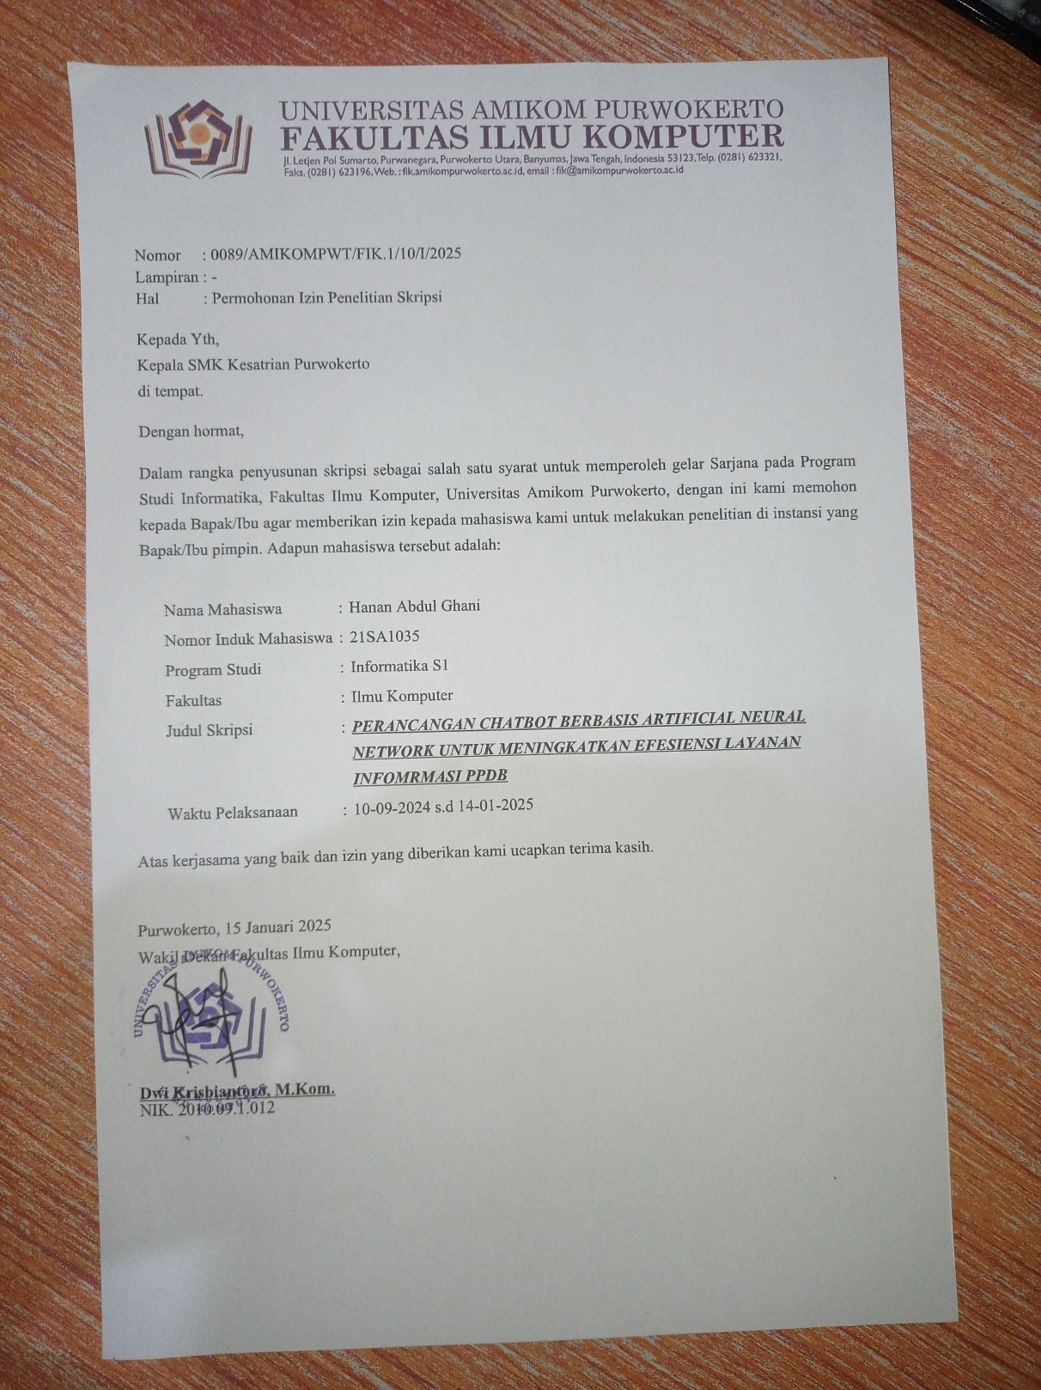

**Lampiran 3. Dokumentasi Wawancara**

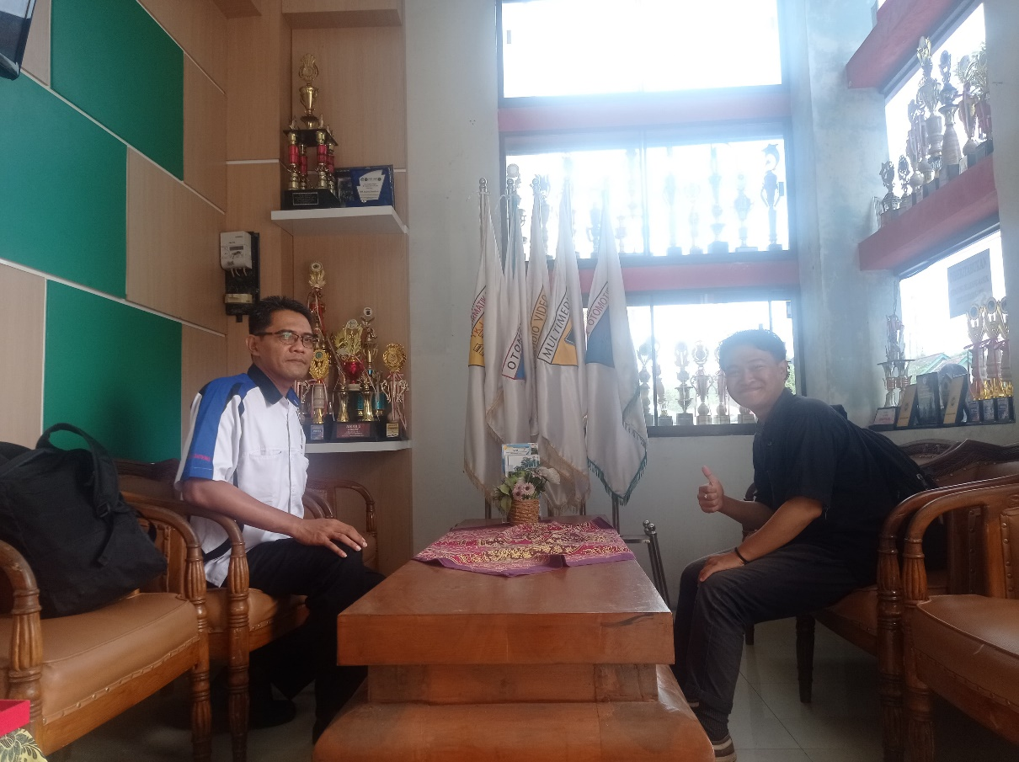

**Lampiran 4. Dokumentasi Pengujian**

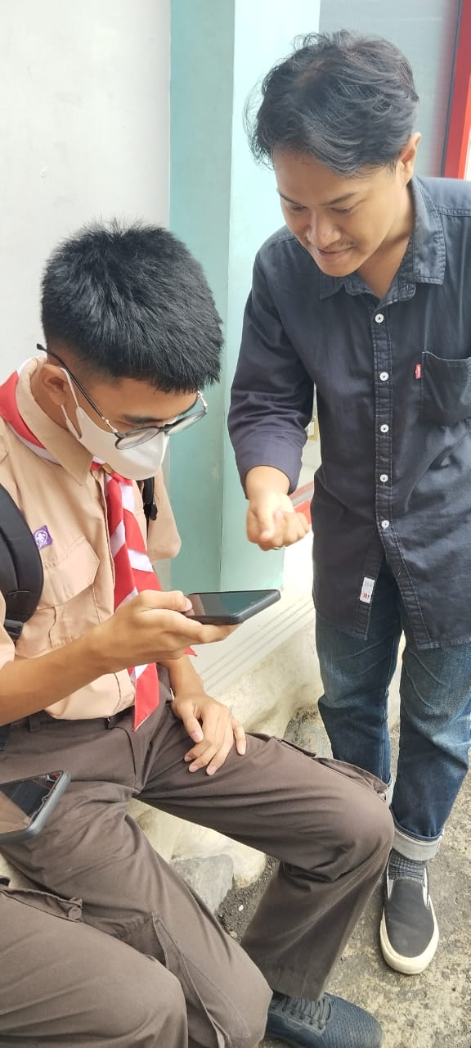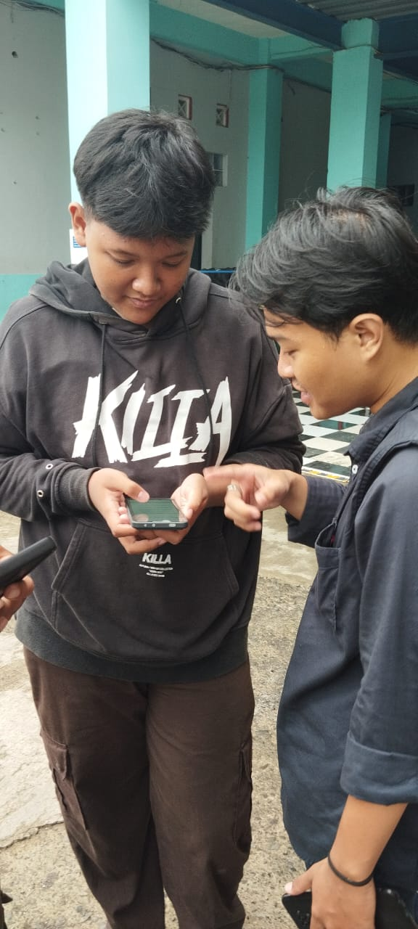

**Lampiran 5. Brosur Sebagai Sumber dataset**

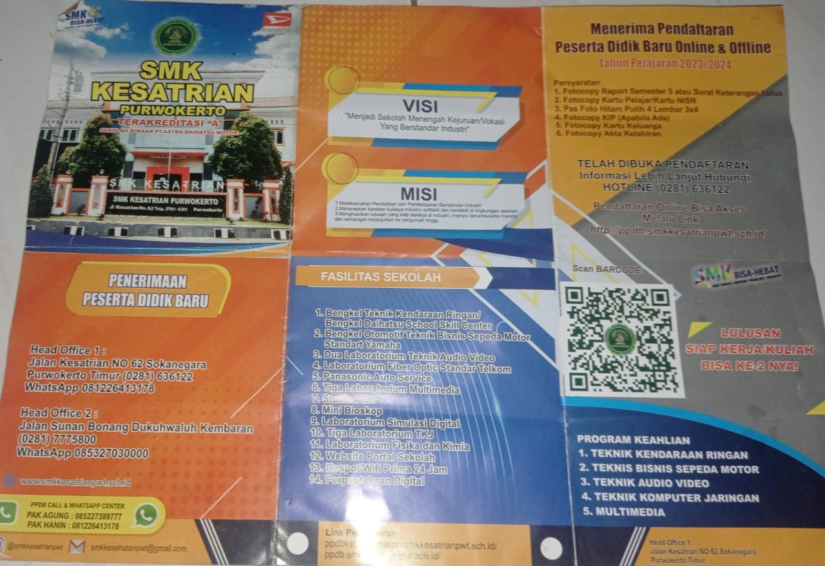

**Lampiran 6. Dokumentasi Bersama Bapak Agung Setelah Melakukan Pengesahan Hasil Wawancara.**

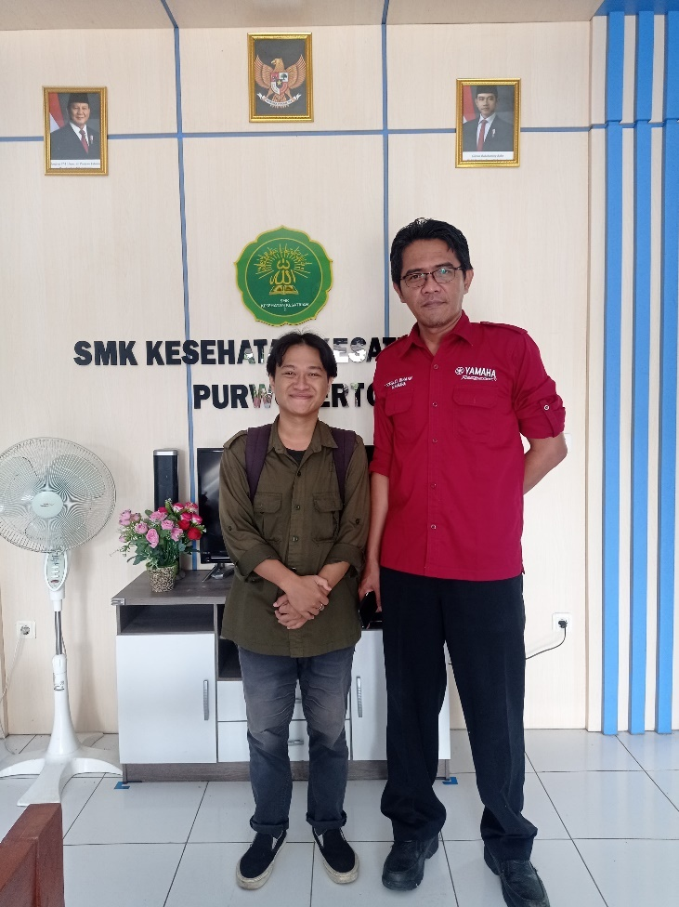

**Lampiran 7. Daftar Petanyaan Wawancara 3 November 2024**

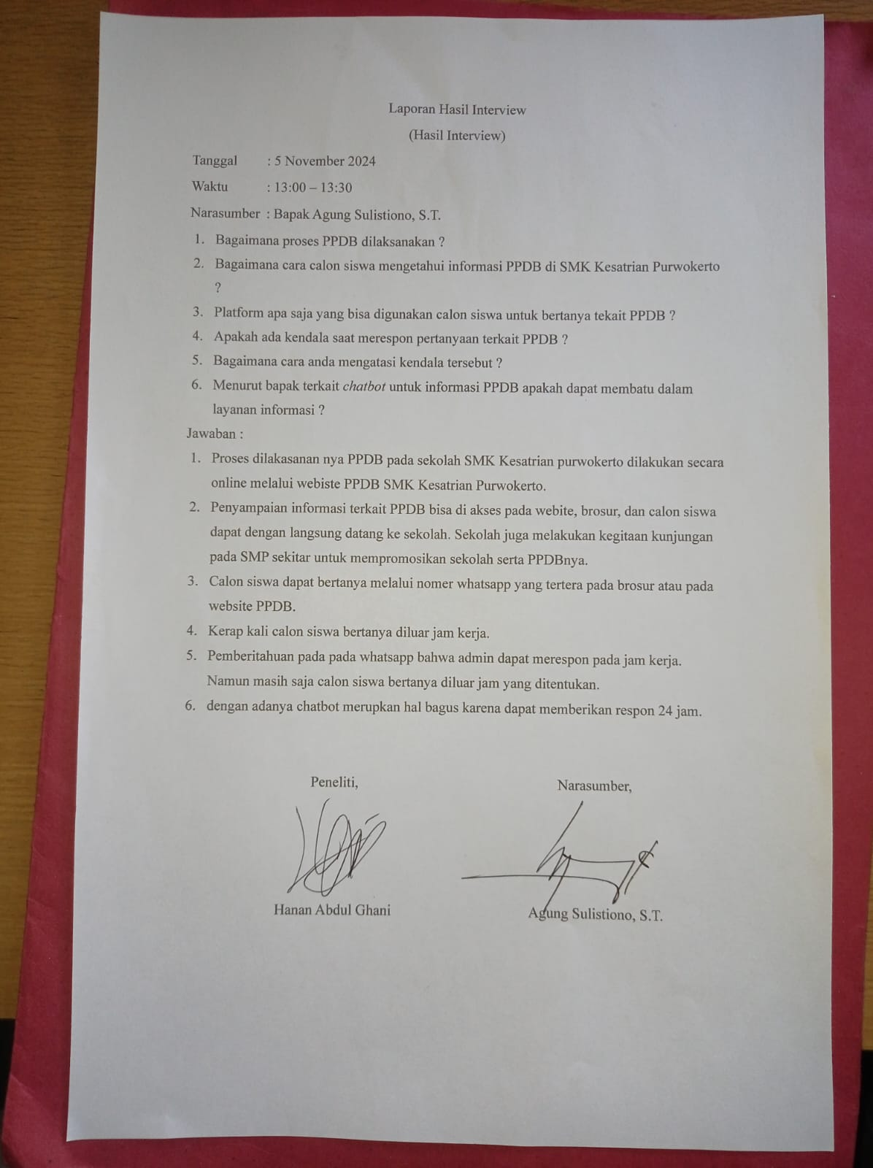

**Lampiran 8. Daftar Petanyaan Wawancara 3 November 2024**

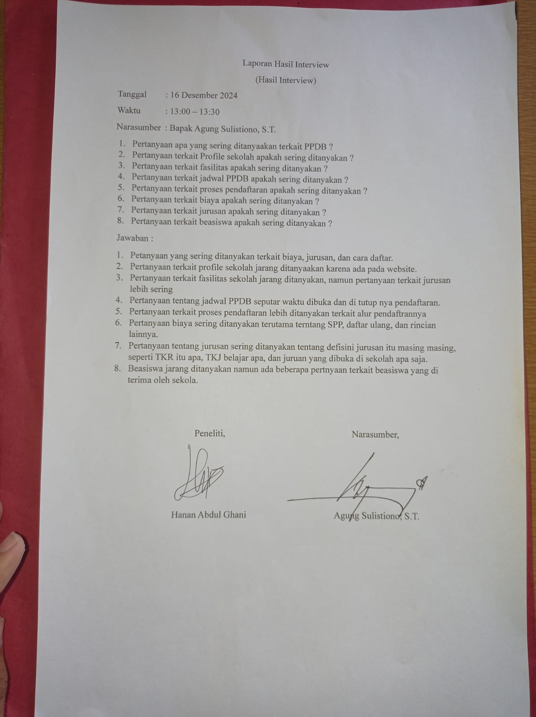

**Lampiran 9. Tabel Data Responden Testing**

|  |  |  |
| --- | --- | --- |
| **No** | **Nama** | **Kelas** |
|  | faqih syafa hidayat | X TO 3 |
|  | Yusuf Dwi styono | x to 3 |
|  | alfin fadhli r | x to 3 |
|  | Zahzan Aiman Ma'muri | X TJKT 2 |
|  | Apriza Dika | X TO 7 |
|  | Siti Fatimah nurqodariah | X TO 8 |
|  | Dimas Haidar | X TO 3 |
|  | Sabela Tri Vani | X DKV 1 |
|  | saisa athalia | X TO 3 |
|  | Muhammad Hasan Alimul Assegaf | 10 TKJ 2 |
|  | Razky Ramadhan | X TO 3 |
|  | Anertha Dimas Tamadhani | X TO 7 |
|  | Erlinda Dwi Anjani | XTO9 |
|  | Ahmad Yusuf Anwar | X TKJ 1 |
|  | Evandra Nathan Rafael | X TKJ 5 |
|  | M.Abdul Rohman | X TO 3 |
|  | Nur Bella Turcica A | x to 3 |
|  | jelita misk m.j | X dkv 3 |
|  | Andi Anggara | X DKV 3 |
|  | Ulfiatun Khasanah | X TO 3 |
|  | Muhammad Al Raidhan | X TO 3 |
|  | ALDAFFA RADITYANTO FAIRUS | X TO 3 |
|  | Didi Prasetyo | X DKV 1 |
|  | Yuha Aulia Nanda | X DKV 3 |
|  | Putra nurcahyo ramadhan | X TO 3 |
|  | Arhan Fadil | X TO 3 |
|  | Januar Agung Pribadi | X TO 3 |
|  | Aria Indra Saputra | X TKJ 2 |
|  | Prili | X TKJ 3 |
|  | Irvan Aji | X TJK 3 |

**Lampiran 10. Hasil jawaban responden**

|  |  |  |  |  |  |  |  |
| --- | --- | --- | --- | --- | --- | --- | --- |
| **Responden** | **Pertanyaan** | | | | | | |
| **1** | **2** | **3** | **4** | **5** | **6** | **7** |
|  | 4 | 4 | 3 | 4 | 3 | 4 | 5 |
|  | 4 | 5 | 4 | 4 | 3 | 3 | 5 |
|  | 5 | 5 | 4 | 5 | 5 | 5 | 5 |
|  | 4 | 4 | 4 | 3 | 3 | 4 | 5 |
|  | 5 | 5 | 5 | 5 | 5 | 5 | 4 |
|  | 5 | 5 | 5 | 5 | 5 | 5 | 5 |
|  | 5 | 4 | 4 | 5 | 4 | 5 | 4 |
|  | 4 | 3 | 4 | 5 | 4 | 5 | 4 |
|  | 4 | 4 | 4 | 4 | 4 | 4 | 4 |
|  | 5 | 4 | 3 | 4 | 5 | 5 | 4 |
|  | 5 | 4 | 4 | 5 | 3 | 5 | 5 |
|  | 4 | 4 | 4 | 5 | 3 | 3 | 5 |
|  | 4 | 5 | 5 | 5 | 4 | 5 | 5 |
|  | 4 | 5 | 3 | 4 | 4 | 4 | 5 |
|  | 4 | 5 | 4 | 3 | 4 | 5 | 4 |
|  | 5 | 4 | 5 | 4 | 2 | 5 | 4 |
|  | 5 | 5 | 5 | 5 | 5 | 5 | 5 |
|  | 5 | 4 | 5 | 4 | 4 | 4 | 4 |
|  | 5 | 5 | 5 | 5 | 5 | 5 | 5 |
|  | 4 | 4 | 4 | 4 | 4 | 4 | 4 |
|  | 5 | 5 | 5 | 4 | 4 | 4 | 5 |
|  | 4 | 5 | 4 | 4 | 3 | 4 | 5 |
|  | 5 | 4 | 4 | 4 | 5 | 4 | 5 |
|  | 4 | 4 | 3 | 4 | 5 | 3 | 2 |
|  | 5 | 5 | 4 | 4 | 4 | 4 | 3 |
|  | 5 | 5 | 5 | 5 | 5 | 5 | 5 |
|  | 4 | 5 | 5 | 5 | 5 | 5 | 3 |
|  | 5 | 4 | 3 | 5 | 4 | 4 | 3 |
|  | 4 | 4 | 4 | 3 | 4 | 4 | 5 |
|  | 4 | 4 | 4 | 4 | 4 | 4 | 4 |

**Lampiran 7. *Source Code* Pembuatan Model *Chatbot***

|  |
| --- |
| from flask import Flask, request, jsonify  import random  import json  import pickle  import numpy as np  from keras.models import load_model  from flask_cors import CORS  from Sastrawi.Stemmer.StemmerFactory import StemmerFactory  import re  from rapidfuzz import process  factory = StemmerFactory()  stemmer = factory.create_stemmer()  # Load model dan preprocessing assets  model = load_model('chatbot_model.h5')  intents = json.loads(open('intents2.json').read())  words = pickle.load(open('words.pkl', 'rb'))  classes = pickle.load(open('classes.pkl', 'rb'))  ignoreLetters = ['?', '!', '.', ',']  app = Flask(__name__)  CORS(app)  def correct_typo(sentence, known_words, threshold=70):  words = sentence.split()  corrected_words = []  for word in words:  result = process.extractOne(word, known_words)  if result: # Pastikan hasil tidak kosong  match, score, _ = result # Ambil nilai kecocokan (match) dan skornya  if score >= threshold: # Jika skor kecocokan >= threshold  corrected_words.append(match)  else:  corrected_words.append(word)  else:  corrected_words.append(word) # Jika tidak ada hasil, gunakan kata asli  return ' '.join(corrected_words)  # Fungsi tokenisasi menggunakan regex  def tokenize(sentence):  # Tokenisasi dasar: ambil kata-kata alfanumerik  return re.findall(r'\b\w+\b', sentence.lower())  # Chatbot logic functions  def clean_up_sentence(sentence):  sentence_words = tokenize(sentence.strip())  return [word for word in sentence_words if word.strip()]  def bag_of_words(sentence, words):  sentence_words = tokenize(sentence.strip())  print(f"Tokenisasi: {sentence_words}")    sentence_words = [stemmer.stem(word.lower()) for word in sentence_words if word not in ignoreLetters]  # print(f"Setelah stemming dan filtering: {sentence_words}")    # for word in sentence_words:  # if word in words:  # print(f"Kata '{word}' ada pada words.")  # else:  # print(f"Kata '{word}' tidak ada pada words.")    bag = [1 if word in sentence_words else 0 for word in words]  # print(f"Bag of Words: {bag}")    return np.array(bag)  def get_response(tag, intents_json):  for intent in intents_json['intents']:  if intent['tag'] == tag:  return random.choice(intent['responses'])  return "Maaf, saya tidak mengerti pertanyaan Anda."  def chatbot_response(text):  # Koreksi typo pada input pengguna  corrected_text = correct_typo(text, words) # 'words' adalah daftar kata dari dataset  print(f"Input setelah koreksi: {corrected_text}")  # Ubah input yang telah dikoreksi menjadi bag of words  bow = bag_of_words(corrected_text, words)  # Jika BoW kosong (tidak ada kata yang cocok), langsung respons default  if not np.any(bow): # Cek apakah semua elemen BoW adalah nol  return "Maaf, saya tidak mengerti pertanyaan Anda. Silahkan hubungi admin kita terkait pertanyaan anda di bawah ini\n\nPak Agung: 085227389777\nPak Hanin: 081226413178"  prediction = model.predict(np.array([bow]))[0] # Prediksi model  max_prob = np.max(prediction) # Probabilitas tertinggi  predicted_class = classes[np.argmax(prediction)] # Kelas yang diprediksi  print(f"Kelas yang diprediksi: {predicted_class} (Akurasi: {max_prob:.6f})")  # Logika respons berdasarkan threshold  if max_prob > 0.5: # Threshold tetap diatur di dalam fungsi  response = get_response(predicted_class, intents)  return response  else:  return "Maaf, saya tidak mengerti pertanyaan Anda."  # Route for chatbot response  @app.route('/get_response', methods=['POST'])  def chat_api():  user_input = request.json.get("message")  if not user_input:  return jsonify({"response": "Silakan masukkan pesan valid."}), 400  response = chatbot_response(user_input)  return jsonify({"response": response})  Lampiran 8. Sourcode app.py  from flask import Flask, request, jsonify  import random  import json  import pickle  import numpy as np  from keras.models import load_model  from flask_cors import CORS  from Sastrawi.Stemmer.StemmerFactory import StemmerFactory  import re  from rapidfuzz import process  factory = StemmerFactory()  stemmer = factory.create_stemmer()  # Load model dan preprocessing assets  model = load_model('chatbot_model.h5')  intents = json.loads(open('intents2.json').read())  words = pickle.load(open('words.pkl', 'rb'))  classes = pickle.load(open('classes.pkl', 'rb'))  ignoreLetters = ['?', '!', '.', ',']  app = Flask(__name__)  CORS(app)  def correct_typo(sentence, known_words, threshold=70):  sentence = sentence.strip().lower() # Normalisasi input  words = sentence.split()  corrected_words = []  for word in words:  result = process.extractOne(word, known_words)  if result:  match, score, _ = result  if score >= threshold:  corrected_words.append(match)  else:  corrected_words.append(word)  else:  corrected_words.append(word)  return ' '.join(corrected_words)  def tokenize(sentence):  # Tokenisasi dasar: ambil kata-kata alfanumerik  return re.findall(r'\b\w+\b', sentence.lower())  # Chatbot logic functions  def clean_up_sentence(sentence):  sentence_words = tokenize(sentence.strip())  return [word for word in sentence_words if word.strip()]  def bag_of_words(sentence, words):  sentence_words = tokenize(sentence.strip().lower()) # Normalisasi input  print(f"Tokenisasi setelah normalisasi: {sentence_words}")  sentence_words = [stemmer.stem(word) for word in sentence_words if word not in ignoreLetters]  bag = [1 if word in sentence_words else 0 for word in words]  return np.array(bag)  def get_response(tag, intents_json):  for intent in intents_json['intents']:  if intent['tag'] == tag:  return random.choice(intent['responses'])  return "Maaf, saya tidak mengerti pertanyaan Anda."  def chatbot_response(text):  print(f"Input asli: {text}")  corrected_text = correct_typo(text.strip().lower(), words) # Pastikan normalisasi di sini  print(f"Input setelah koreksi dan normalisasi: {corrected_text}")  bow = bag_of_words(corrected_text, words)  print(f"Bag of Words: {bow}")  if not np.any(bow):  return "Maaf, saya tidak mengerti pertanyaan Anda."  prediction = model.predict(np.array([bow]))[0]  max_prob = np.max(prediction)  predicted_class = classes[np.argmax(prediction)]  print(f"Kelas prediksi: {predicted_class}, Probabilitas: {max_prob:.4f}")  if max_prob > 0.5:  return get_response(predicted_class, intents)  else:  return "Maaf, saya tidak mengerti pertanyaan Anda."  @app.route('/get_response', methods=['POST'])  def chat_api():  user_input = request.json.get("message")  print(f"Input diterima: {user_input}") # Tambahkan log  if not user_input:  return jsonify({"response": "Silakan masukkan pesan valid."}), 400  response = chatbot_response(user_input)  return jsonify({"response": response}) |

**Lampiran 8. Source Code app.py**

|  |
| --- |
| from flask import Flask, request, jsonify  import random  import json  import pickle  import numpy as np  from keras.models import load_model  from flask_cors import *CORS*  from Sastrawi.Stemmer.StemmerFactory import StemmerFactory  import re  from rapidfuzz import process  factory = StemmerFactory()  stemmer = factory.create_stemmer()  **# Load model dan preprocessing assets**  model = load_model(*'chatbot_model.h5'*)  intents = json.loads(open(*'intents2.json'*).read())  words = pickle.load(open(*'words.pkl'*, *'rb'*))  classes = pickle.load(open(*'classes.pkl'*, *'rb'*))  ignoreLetters = [*'?'*, *'!'*, *'.'*, *','*]  app = Flask(__name__)  CORS(app)  def correct_typo(sentence, known_words, threshold=*70*):      words = sentence.split()      corrected_words = []      for word in words:          result = process.extractOne(word, known_words)          if result:  **# Pastikan hasil tidak kosong**              match, score, _ = result  **# Ambil nilai kecocokan (match) dan skornya**              if score >= threshold:  **# Jika skor kecocokan >= threshold**                  corrected_words.append(match)              else:                  corrected_words.append(word)          else:              corrected_words.append(word)  **# Jika tidak ada hasil, gunakan kata asli**      return *' '*.join(corrected_words)  **# Fungsi tokenisasi menggunakan regex**  def tokenize(sentence):  **# Tokenisasi dasar: ambil kata-kata alfanumerik**      return re.findall(*r'\b\w+\b'*, sentence.lower())  **# *Chatbot* logic functions**  def clean_up_sentence(sentence):      sentence_words = tokenize(sentence.strip())      return [word for word in sentence_words if word.strip()]  def bag_of_words(sentence, words):      sentence_words = tokenize(sentence.strip())      print(*f"Tokenisasi: {*sentence_words*}"*)        sentence_words = [stemmer.stem(word.lower()) for word in sentence_words if word not in ignoreLetters]  **# print(f"Setelah stemming dan filtering: {sentence_words}")**    **# for word in sentence_words:**  **#     if word in words:**  **#         print(f"Kata '{word}' ada pada words.")**  **#     else:**  **#         print(f"Kata '{word}' tidak ada pada words.")**        bag = [*1* if word in sentence_words else *0* for word in words]  **# print(f"Bag of Words: {bag}")**        return np.array(bag)  def get_response(tag, intents_json):      for intent in intents_json[*'intents'*]:          if intent[*'tag'*] == tag:              return random.choice(intent[*'responses'*])      return *"Maaf, saya tidak mengerti pertanyaan Anda."*  def *chatbot*_response(text):  **# Koreksi typo pada input pengguna**      corrected_text = correct_typo(text, words)  **# 'words' adalah daftar kata dari dataset**      print(*f"Input setelah koreksi: {*corrected_text*}"*)  **# Ubah input yang telah dikoreksi menjadi bag of words**      bow = bag_of_words(corrected_text, words)  **# Jika BoW kosong (tidak ada kata yang cocok), langsung respons default**      if not np.any(bow):  **# Cek apakah semua elemen BoW adalah nol**          return *"Maaf, saya tidak mengerti pertanyaan Anda. Silahkan hubungi admin kita terkait pertanyaan anda di bawah ini\n\nPak Agung: 085227389777\nPak Hanin: 081226413178"*      prediction = model.predict(np.array([bow]))[*0*]  **# Prediksi model**      max_prob = np.max(prediction)  **# Probabilitas tertinggi**      predicted_class = classes[np.argmax(prediction)]  **# Kelas yang diprediksi**      print(*f"Kelas yang diprediksi: {*predicted_class*} (Akurasi: {*max_prob:.6f*})"*)  **# Logika respons berdasarkan threshold**      if max_prob > *0.5*:  **# Threshold tetap diatur di dalam fungsi**          response = get_response(predicted_class, intents)          return response      else:          return *"Maaf, saya tidak mengerti pertanyaan Anda."*  **# Route for *chatbot* response**  @app.route(*'/get_response'*, methods=[*'POST'*])  def chat_api():      user_input = request.json.get(*"message"*)      if not user_input:          return jsonify({*"response"*: *"Silakan masukkan pesan valid."*}), *400*      response = *chatbot*_response(user_input)      return jsonify({*"response"*: response}) |

**Lampiran 9. Sour Code tampilan *chatbot***

|  |
| --- |
| <!DOCTYPE html>  <html lang="en">  <head>  <meta charset="UTF-8">  <meta name="viewport" content="width=device-width, initial-scale=1.0">  <title>*Chatbot*</title>  <link rel="icon" type="image/x-icon" href="Image/kesatrian (2).ico">  </head>  <!-- Bootstrap CSS -->  <link href="https://cdn.jsdelivr.net/npm/bootstrap@5.3.0/dist/css/bootstrap.min.css" rel="stylesheet">  <link rel="stylesheet" href="https://cdn.jsdelivr.net/npm/bootstrap-icons@1.11.3/font/bootstrap-icons.min.css">  <link rel="stylesheet" href="style.css">  </head>  <body>  <header>  <nav class="navbar navbar-expand-lg bg-dark py-3 fixed-top">  <div class="container">  <a class="fs-4 fw-bold navbar-brand text-white" href="#">PPDB ONLINE</a>  <button class="navbar-toggler bg-success" type="button" data-bs-toggle="collapse" data-bs-target="#navbarMenu" aria-controls="navbarMenu" aria-expanded="false" aria-label="Toggle navigation">  <span class="navbar-toggler-icon"></span>  </button>  <div class="collapse navbar-collapse justify-content-center" id="navbarMenu">  <ul class="navbar-nav mb-2 mb-lg-0 fw-bold">  <li class="nav-item"><a href="#alur" class="nav-link text-white active">ALUR PENDAFTARAN</a></li>  <li class="nav-item"><a href="#formulir" class="nav-link text-white">FORMULIR PENERIMAAN</a></li>  <li class="nav-item"><a href="#kompetensi" class="nav-link text-white">KOMPETENSI KEAHLIAN</a></li>  <li class="nav-item"><a href="#daftarulang" class="nav-link text-white">DAFTAR ULANG</a></li>  </ul>  </div>  </div>  </nav>  </header>    <main>  <!-- Hero Section -->  <section class="bg-warning text-center py-5" style="height: 100vh; display: flex; align-items: center; justify-content: center;">  <div class="container" style="width: auto;">  <img src="Image/kesatrian.png" class="mb-3" style="max-width: 200px; height: auto;" alt="Logo Sekolah">  <h1 class="display-5 fw-bold">PENERIMAAN SISWA BARU</h1>  <p class="lead">SMK KESATRIAN PURWOKERTO TA 2024/2025</p>  </div>  </section>  <!-- Alur Pendaftaran -->  <section id="alur" class="py-5 bg-light">  <div class="container">  <h2 class="text-center fw-bold mb-4">Alur Pendaftaran</h2>  <div class="row g-4 justify-content-md-center">  <!-- Card 1 -->  <div class="col-md-4 text-center">  <div class="card shadow-sm border-0">  <div class="card-body">  <img src="Image/formulir3d.png" alt="Step 1" class="mb-3" style="width: 150px;">  <h5 class="card-title">1. ISI FORM PENDAFTARAN</h5>  <p class="card-text">Isi formulir pendaftaran dengan melengkapi persyaratan yang dibutuhkan.</p>  </div>  </div>  </div>  <!-- Card 2 -->  <div class="col-md-4 text-center">  <div class="card shadow-sm border-0">  <div class="card-body">  <img src="Image/download3d.png" alt="Step 2" class="mb-3" style="width: 150px;">  <h5 class="card-title">2. DOWNLOAD BUKTI PENDAFTARAN</h5>  <p class="card-text">Download berkas bukti pendaftaran sebagai referensi.</p>  </div>  </div>  </div>  <!-- Card 3 -->  <div class="col-md-4 text-center">  <div class="card shadow-sm border-0">  <div class="card-body">  <img src="Image/diterima3d.png" alt="Step 3" class="mb-3" style="width: 150px;">  <h5 class="card-title">3. PENGUMUMAN DITERIMA</h5>  <p class="card-text">Masuk ke MENU Pengumuman untuk cek konfirmasi daftar ulang.</p>  </div>  </div>  </div>  <div class="col-md-4 text-center">  <div class="card shadow-sm border-0">  <div class="card-body">  <img src="Image/daftarulang3d.png" alt="Step 3" class="mb-3" style="width: 150px;">  <h5 class="card-title">4. DAFTAR ULANG</h5>  <p class="card-text">Untuk daftar ulang akan dibantu oleh petugas untuk proses daftar ulangnya.</p>  </div>  </div>  </div>  <div class="col-md-4 text-center">  <div class="card shadow-sm border-0">  <div class="card-body">  <img src="Image/upload.png" alt="Step 3" class="mb-3" style="width: 150px;">  <h5 class="card-title">5. UPLOAD BUKTI DAFTAR ULANG </h5>  <p class="card-text">Upload bukti daftar ulang pada menu Daftar Ulang.</p>  </div>  </div>  </div>  </div>  </div>  </section>  </main>  <!-- *Chatbot* Container -->  <div class="chat-container card" id="chat-container">  <div class="card-header bg-success text-white d-flex justify-content-between">  <h5 class="mb-0">*Chatbot*</h5>  <button id="close-*chatbot*" class="btn btn-sm btn-light">×</button>  </div>  <div class="card-body overflow-auto" id="chat-box" style="height: 350px;">  <!-- Chat messages will appear here -->  </div>  <!-- Common Questions Row -->  <div class="common-questions px-3 py-2 justify-content-md-center">  <button class="btn btn-outline-secondary btn-sm d-inline-block question-btn">Cara daftar sekolah</button>  <button class="btn btn-outline-secondary btn-sm d-inline-block question-btn">Syarat Pendaftaran</button>  <button class="btn btn-outline-secondary btn-sm d-inline-block question-btn">Jadwal PPDB</button>  <button class="btn btn-outline-secondary btn-sm d-inline-block question-btn">formulir pendaftaran</button>  </div>  <div class="chat-footer d-flex align-items-center" id="chat-footer">  <input type="text" id="user-input" placeholder="Ketik pesan Anda..." class="form-control" />  <button id="send-btn" class="btn btn-success">Kirim</button>  </div>  </div>  <!-- *Chatbot* Icon -->  <div class="chat-icon" id="*chatbot*-icon" style="display: none;">  💬  </div>  <!-- Bootstrap JS Bundle -->  <script src="https://cdn.jsdelivr.net/npm/bootstrap@5.3.0/dist/js/bootstrap.bundle.min.js"></script>  <script>  const chatIcon = document.getElementById("*chatbot*-icon");  const chatContainer = document.getElementById("chat-container");  const closeBtn = document.getElementById("close-*chatbot*");  const sendBtn = document.getElementById("send-btn");  const chatBox = document.getElementById("chat-box");  const userInput = document.getElementById("user-input");  // Hide *chatbot* and show icon when close button is clicked  closeBtn.addEventListener("click", () => {  chatContainer.style.display = "none";  chatIcon.style.display = "flex";  });  const initialMessageDiv = document.createElement("div");  initialMessageDiv.className = "bot-message";  initialMessageDiv.innerHTML = `  Hallo 👋  `;  chatBox.appendChild(initialMessageDiv);  chatBox.scrollTop = chatBox.scrollHeight;    // Show *chatbot* and hide icon when chat icon is clicked  chatIcon.addEventListener("click", () => {  chatContainer.style.display = "flex";  chatIcon.style.display = "none";  // Cek apakah ini pertama kali *chatbot* dibuka  if (!chatBox.querySelector(".bot-message")) {  const initialMessageDiv = document.createElement("div");  initialMessageDiv.className = "bot-message";  initialMessageDiv.innerHTML = `  Hallo 👋  `;  chatBox.appendChild(initialMessageDiv);  chatBox.scrollTop = chatBox.scrollHeight;  }  });    document.querySelectorAll('.question-btn').forEach(button => {  button.addEventListener('click', function() {  const question = this.textContent;  const userInput = document.getElementById('user-input');  userInput.value = question; // Isi input dengan teks tombol  document.getElementById('send-btn').click(); // Kirim otomatis  });  });    // Function to send a message  function sendMessage() {  const userMessage = userInput.value.trim();  if (!userMessage) return;  // Display user message  const userMessageDiv = document.createElement("div");  userMessageDiv.className = "user-message";  userMessageDiv.textContent = userMessage;  chatBox.appendChild(userMessageDiv);  // Clear input  userInput.value = "";  // Show waiting message  const waitingDiv = document.createElement("div");  waitingDiv.className = "waiting-message text-muted";  waitingDiv.textContent = "Menunggu respons...";  chatBox.appendChild(waitingDiv);  chatBox.scrollTop = chatBox.scrollHeight;  // Fetch *chatbot* response  fetch("https://habdulghani-model-*chatbot*.hf.space/get_response", {  method: "POST",  headers: {  "Content-Type": "application/json"  },  body: JSON.stringify({ message: userMessage })  })  .then(response => response.json())  .then(data => {  // Remove waiting message  chatBox.removeChild(waitingDiv);  const botMessageDiv = document.createElement("div");  botMessageDiv.className = "bot-message";  // Replace \n with <br> to ensure new lines are rendered correctly  let formattedResponse = data.response.replace(/\n/g, '<br>');  // Check if there is a link and make it clickable  formattedResponse = formattedResponse.replace(  /(https?:\/\/[^\s]+)/g,  '<a href="$1" target="_blank">$1</a>'  );  botMessageDiv.innerHTML = formattedResponse;  chatBox.appendChild(botMessageDiv);  // Scroll to the bottom  chatBox.scrollTop = chatBox.scrollHeight;  })  .catch(() => {  // Remove waiting message and show error if fetch fails  chatBox.removeChild(waitingDiv);  const errorDiv = document.createElement("div");  errorDiv.className = "bot-message text-danger";  errorDiv.textContent = "Maaf, terjadi kesalahan. Coba lagi nanti.";  chatBox.appendChild(errorDiv);  });  }  // Add event listener for "Send" button  sendBtn.addEventListener("click", sendMessage);  // Add event listener for pressing "Enter" key  userInput.addEventListener("keydown", (event) => {  if (event.key === "Enter") {  sendMessage();  }  });  </script>  </body>  </html> |